|  |  |
| --- | --- |
|  | |
|  | |
| **视联网融合设备管控平台**  **产品安装使用指南** | |
|  | |
|  | 文件编号：VEPAL5-TEM-CPAZSYZN  版　　本：V1.6 |
|  | 状　　态：正式发布 |
| **修订历史**   |  |  |  |  |  |  | | --- | --- | --- | --- | --- | --- | | **日期** | **版本** | **修订说明** | **修订人** | **审核人** | **批准人** | | 2018-1-31 | 1.6 | 创建 | EPG | EPG | 王艳辉 | |  |  |  |  |  |  | |  |  |  |  |  |  | |  |  |  |  |  |  | |  |  |  |  |  |  | |  |  |  |  |  |  | |  |  |  |  |  |  | | |

**版权声明**

* VisionVera对其发行的或与合作公司共同发行的包括但不限于产品或服务的全部内容及VisionVera网站拥有版权等知识产权，受法律保护。
* 未经本公司书面许可，任何单位及个人不得以任何方式或理由对上述产品、服务、信息、材料的任何部分进行使用、复制、修改、抄录、传播或与其它产品捆绑使用、销售。
* 凡侵犯本公司版权等知识产权的，本公司必依法追究其法律责任。
* VisionVera拥有对设备及性能参数的即时修改权利。
* 特此郑重法律声明！
* 关于产品更多详情请访问[www.visionvera.com](http://www.visionvera.com)
* VisionVerareserves all rights to products andservicescatalogsandprintings.All copyrights and other intellectual property rights protected by law.
* Without the written permission of the VisionVeraCompany, any company and individuals shall not in any way or reason to duplicatethese products, services, information, materials, use of any part, copy, modify, distribute, or bundled with other products, use, sale.
* Where the infringement of copyright and other intellectual property rights of theVisionVera Company, theVisionVera Company will pursue its legal responsibility according to law.
* VisionVera has the rights to modify product & technical specifications with prior notice.
* Hereby solemnly declare the law!
* For more information about the product, visit [www.visionvera.com](http://www.visionvera.com)

目 录

1. 系统概述 5

2. 系统约束 5

3. 功能操作说明 5

**3.1. 管控平台登录 5**

**3.2. 页面操作 8**

**1.1.1. 设备管理 8**

**1.1.2. 升级管理 11**

**1.1.3. 运维管理（管理员账号登录） 14**

**1.1.4. 用户管理 15**

**3.3. Vvoe设备配置 17**

**3.4. 限速配置 20**

**3.5. 视联接入路由器配置 21**

# 系统概述

视联网接入设备管控平台是一种以视联网为基础，基于标准SNMP协议，完成对多种视联网接入设备远程控制的系统软件。他在为视联网接入设备提供服务的同时，为IP网络设备也提供了同样的管控服务。他最大化的解决了多种接入设备需要现场部署、现场维护的问题，给运维人员及工程师提供了极大的便利。

视联网接入设备管控平台为接入设备提供了远程配置、预配置、系统重启、配置备份、配置还原等控制服务、同时提供了告警上报、故障排查、日志分析、固件远程升级、性能检测、智能拓扑、智能组网等一系列服务。系统具备高度集成、可定制化、扩展性好等优势，能全方位面满足运维人员及工程师对设备运维的需求。

# 系统约束

* 1. 服务器硬件需求
     1. 最低配置：cpu 4核，内存8G，硬盘500G。
     2. 推荐配置：cpu 8核，内存32G，硬盘2T。
  2. 网络环境需要保证可以正常使用。

# 功能操作说明



## 管控平台登录

1. 输入管控平台地址：192.168.95.123:8081（以管控服务器设置的实际地址为准），页面跳转：

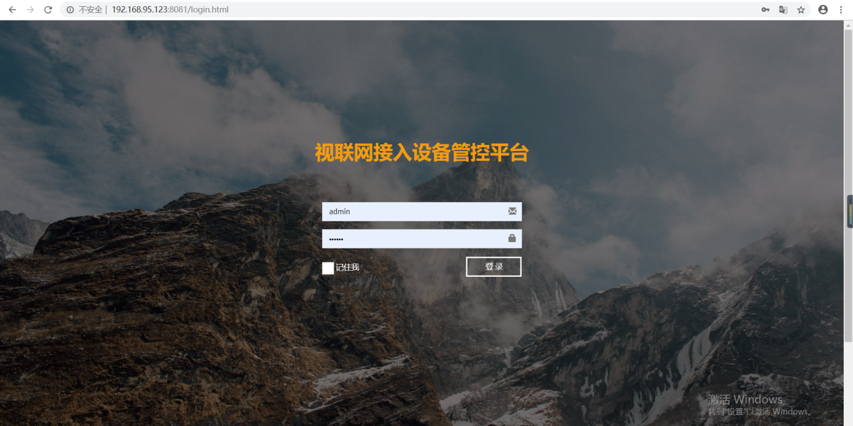

1. 输入用户名，密码登录：

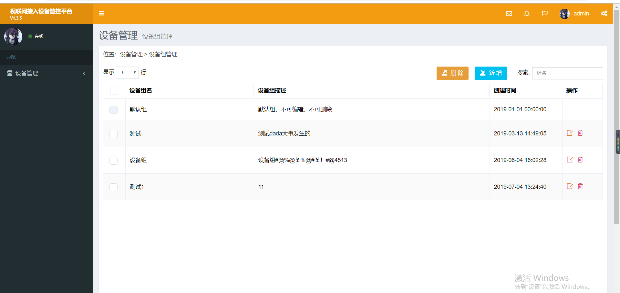

1. 进入设备管理组界面：

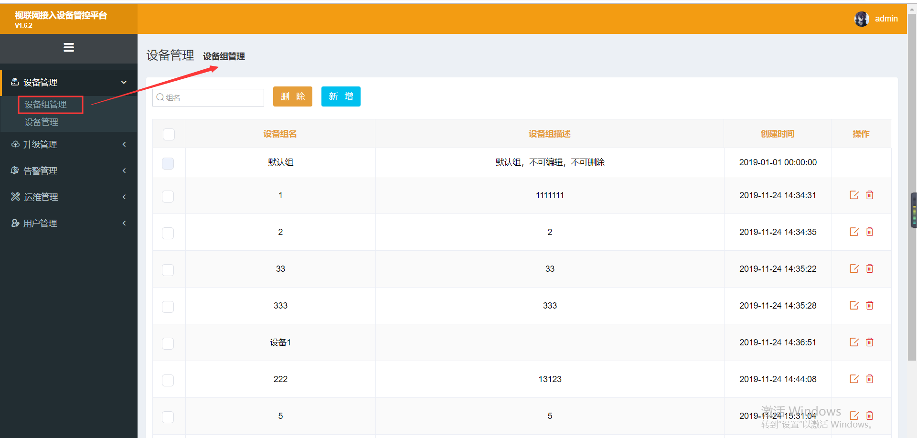

1. 点击设备组新增按钮，可以进行设备组添加

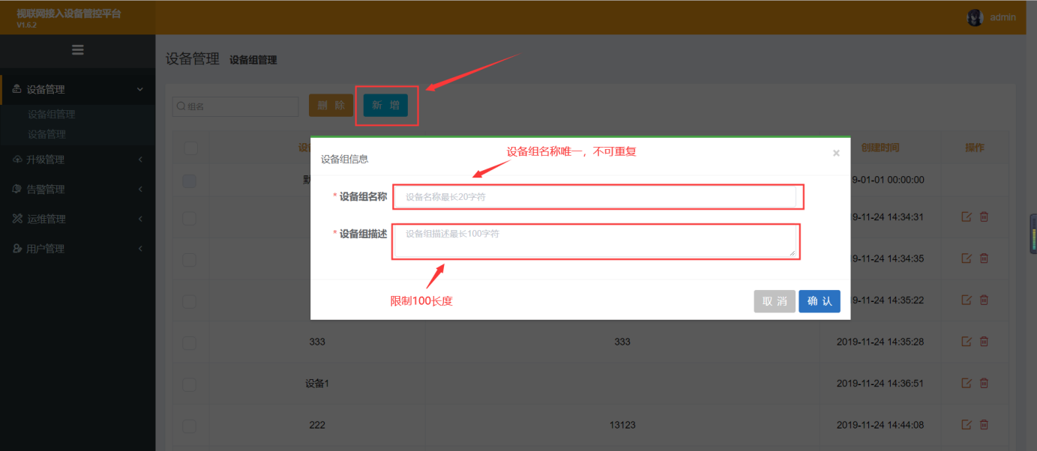

1. 点击设备组后的删除按钮，该设备组移除当前设备组列表，点击设备组后的编辑按钮，可以对设备组进行编辑操作

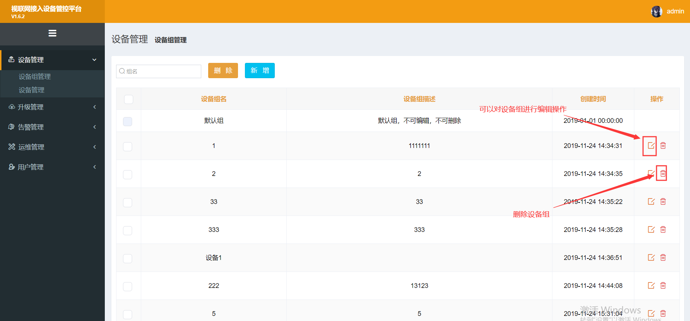

1. 勾选设备组的复选框，点击删除按钮，可以进行批量删除

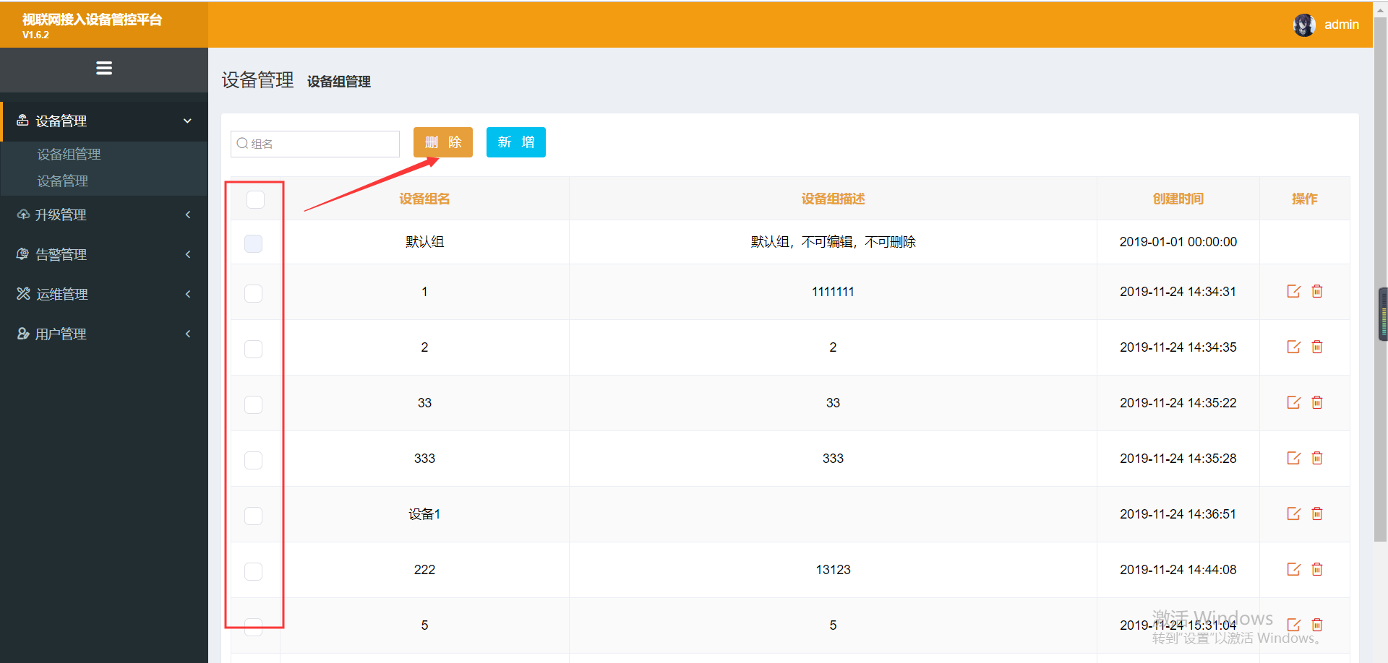

7、点击设备管理，进入设备列表界面

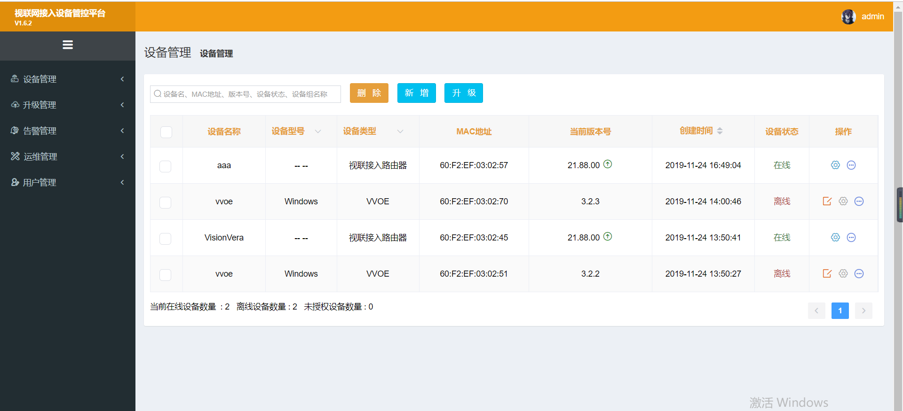

## 页面操作

### 设备管理

1. 新增一条设备信息：

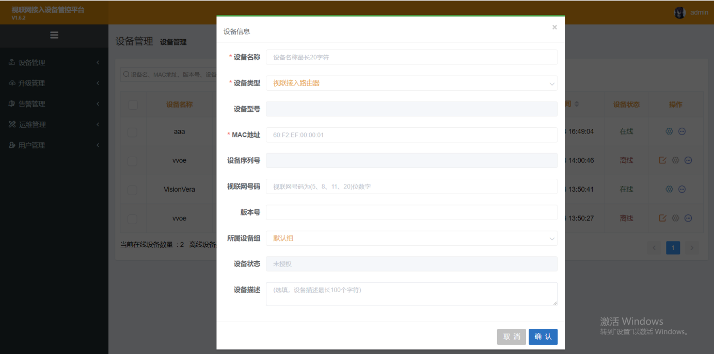

1. 输入完成后，点击确认按钮，设备列表界面新增一条设备信息，状态为未授权：

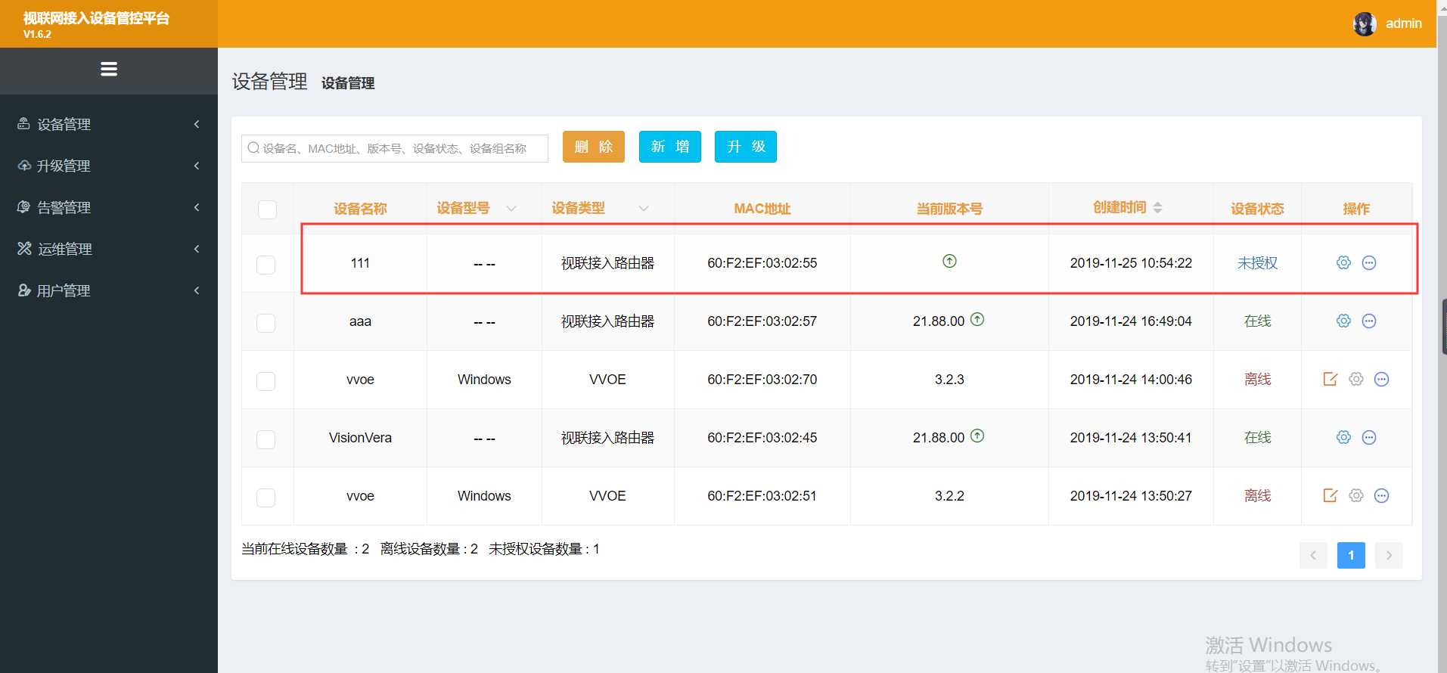

注：若设备上线后，与未授权状态的设备mac地址一致，匹配成功，则直接将设备信息上传管控平台（除设备名称），若不一致则作为新增设备上线管控

1. 设备离线状态点击删除按钮，可以进行设备删除

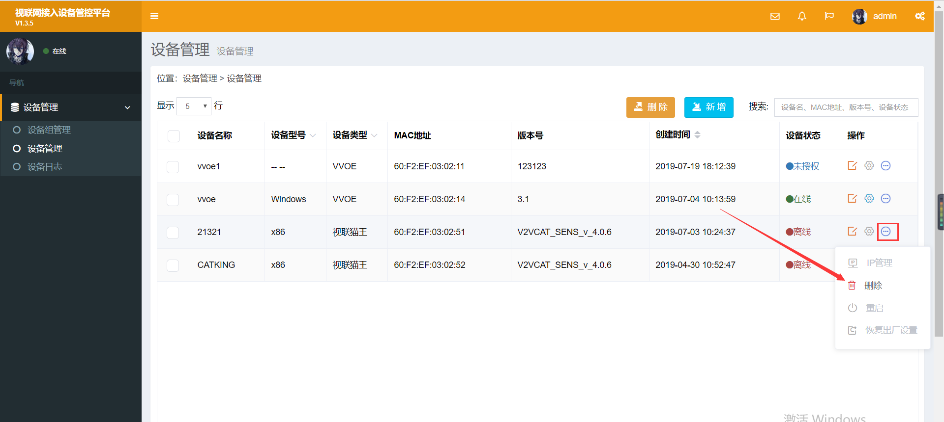

1. 可以对设备进行信息编辑

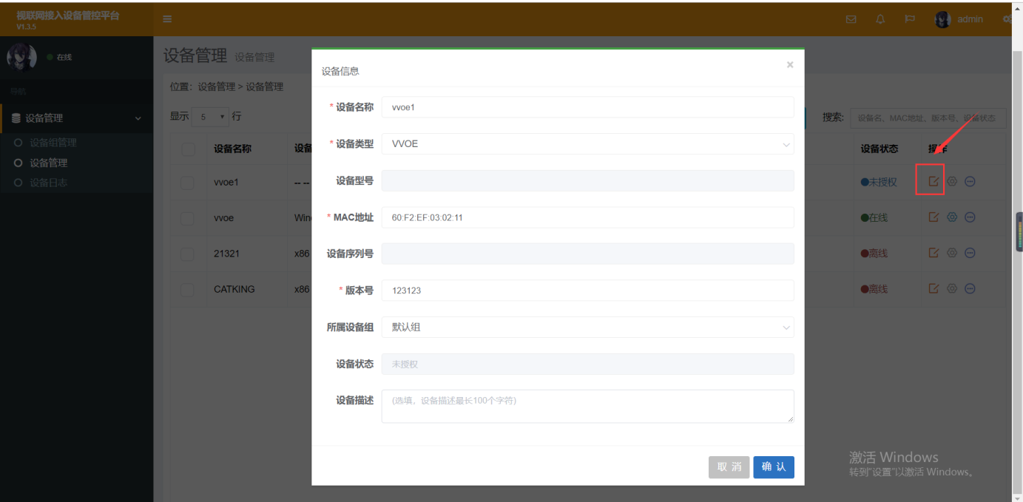

1. 选择多台设备，可以进行批量删除（只针对离线设备）

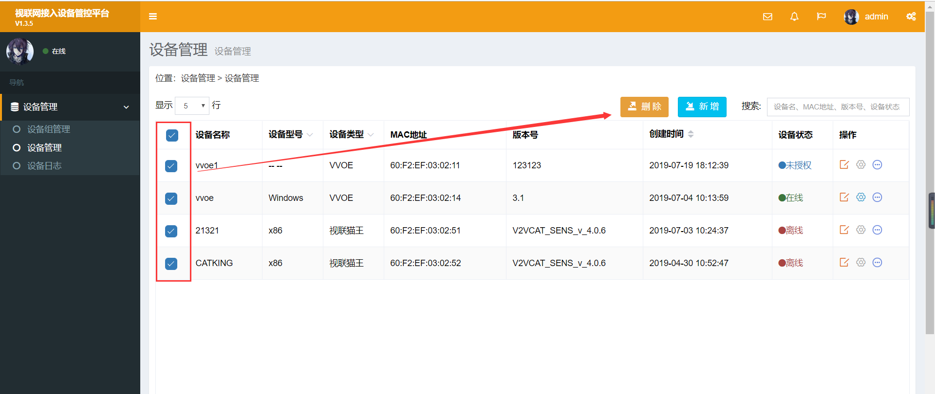

### 升级管理

1. 点击升级管理模块，进入版本管理界面

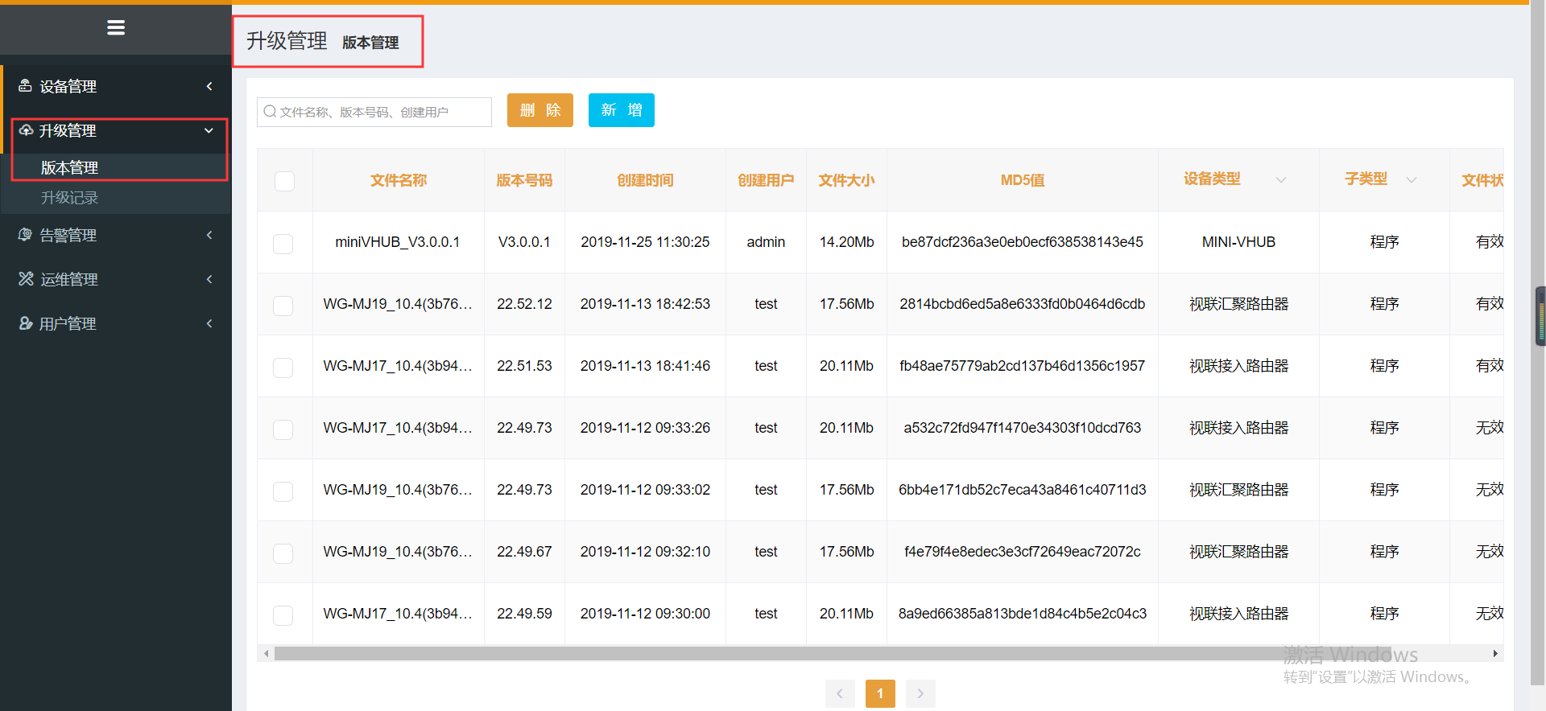

1. 点击新增按钮，可以进行版本新增操作

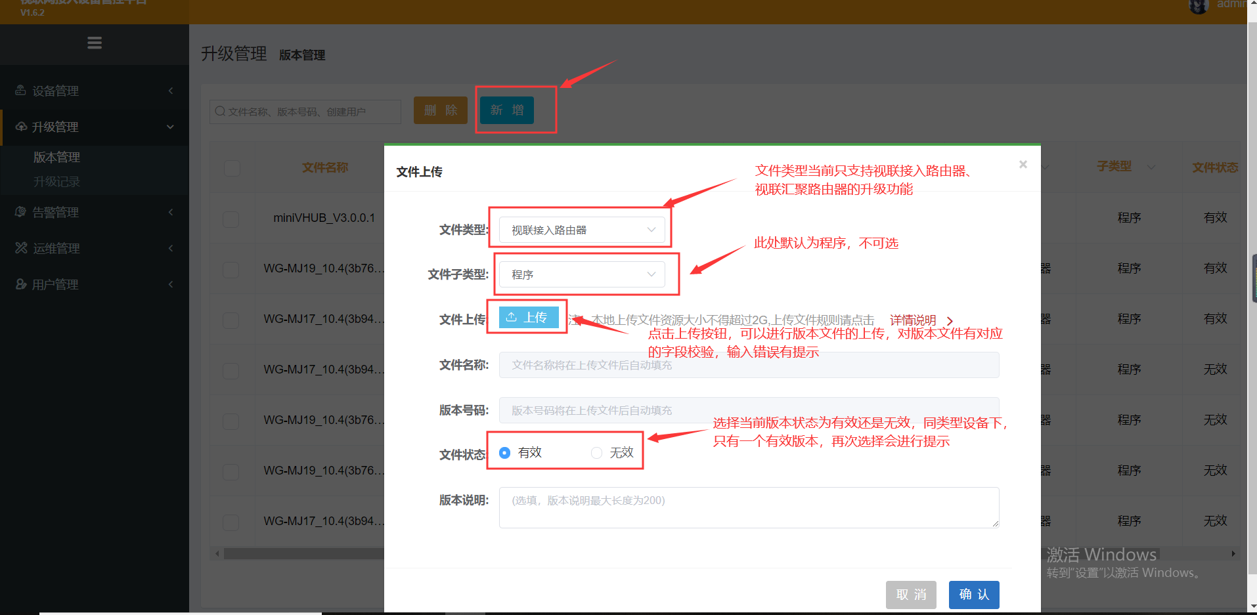

1. 新增成功后，会在版本列表界面进行显示，显示顺序以时间先后顺序进行排列

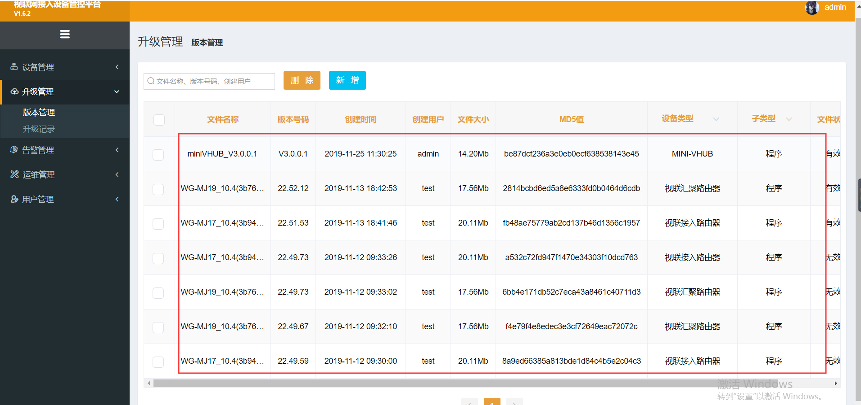

4、根据对应的版本，点击版本后的编辑按钮，可以对当前版本的版本名称、文件状态和描述进行编辑操作，点击删除按钮，可以删除当前版本

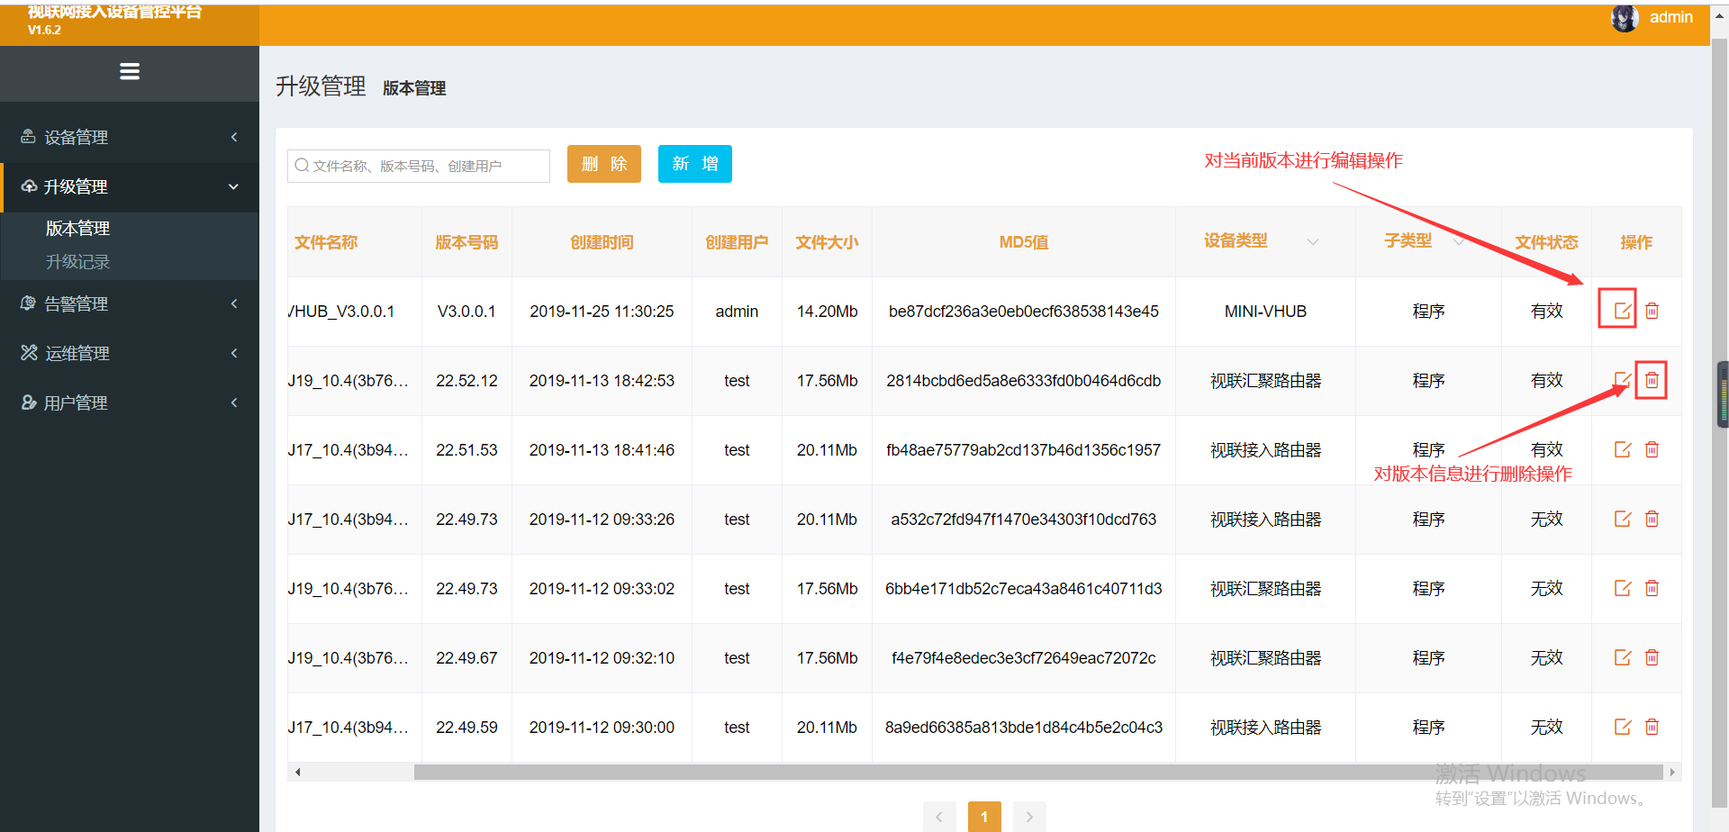

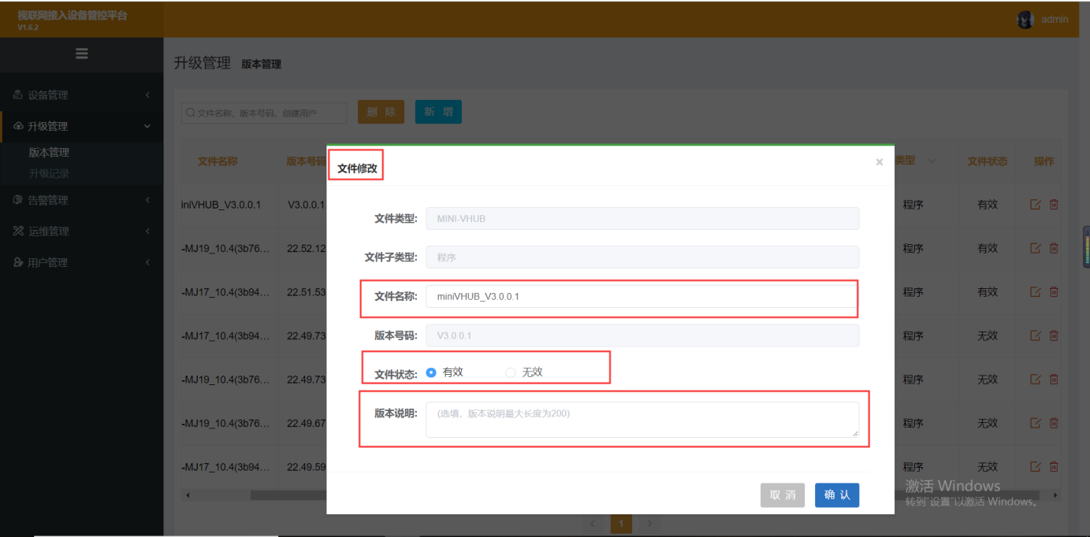

5、通过勾选版本的复选框，可以进行批量删除

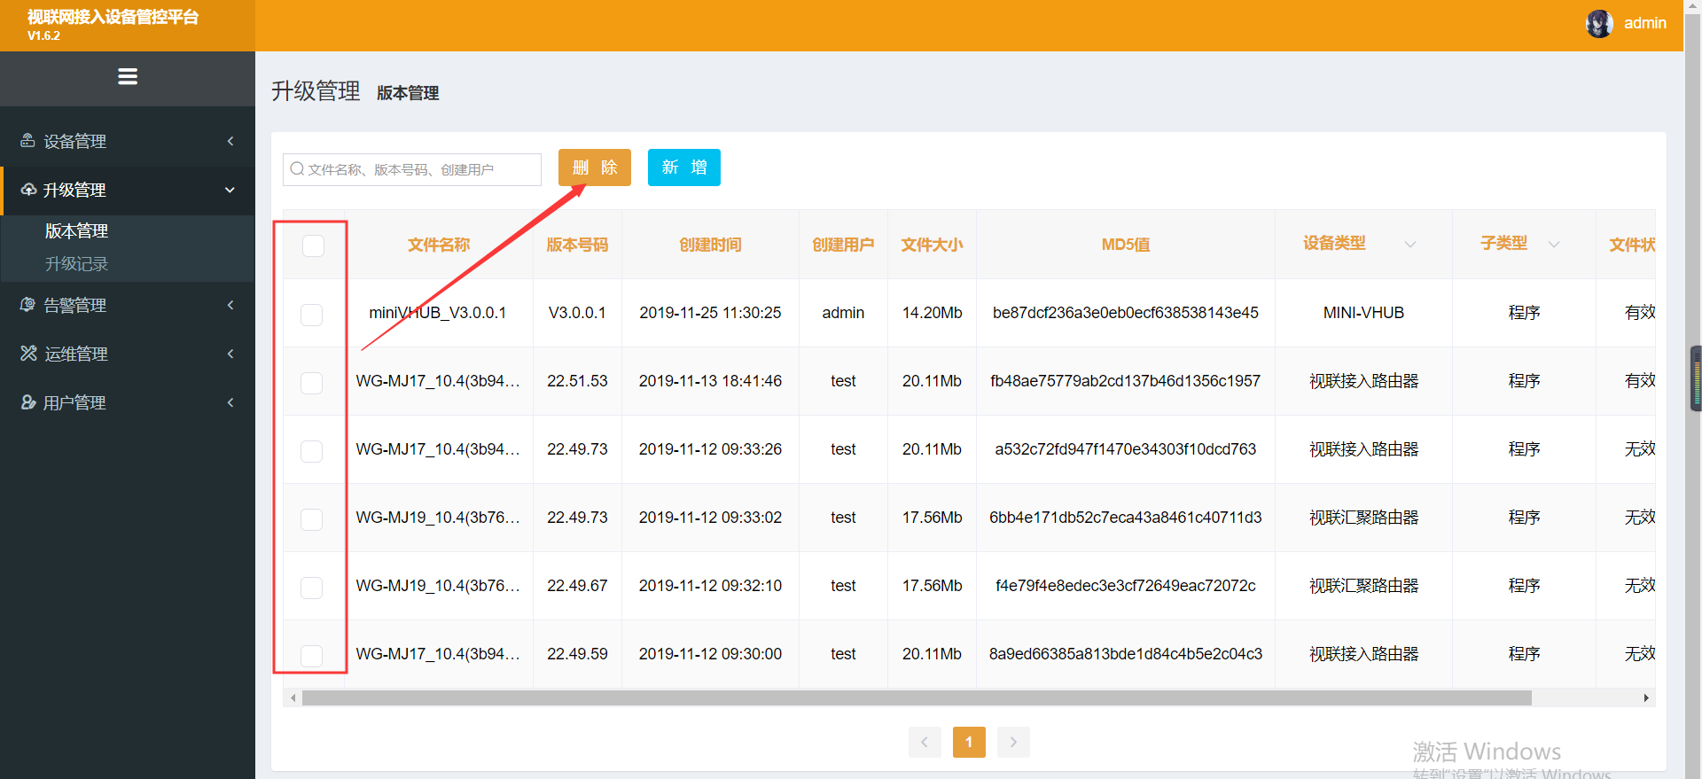

1. 点击升级记录，可以查看当前设备的升级状况

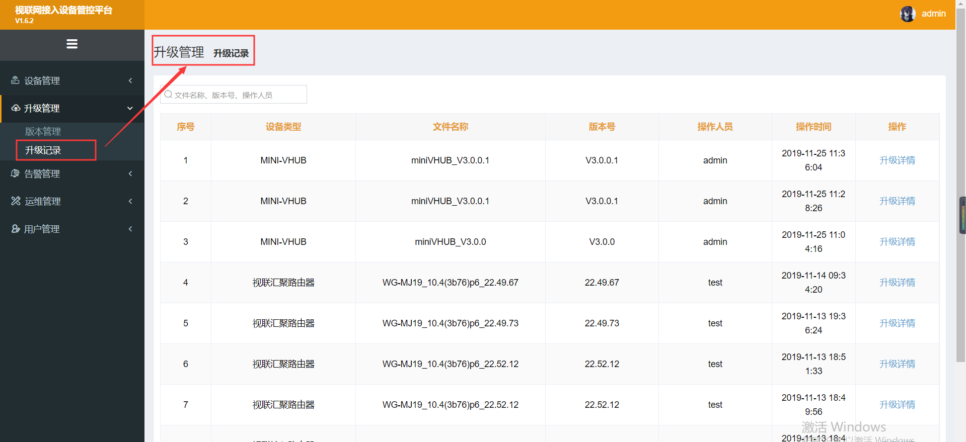

1. 点开设备后的升级状态，可以查看当前设备的升级情况，是失败还是成功，失败原因等

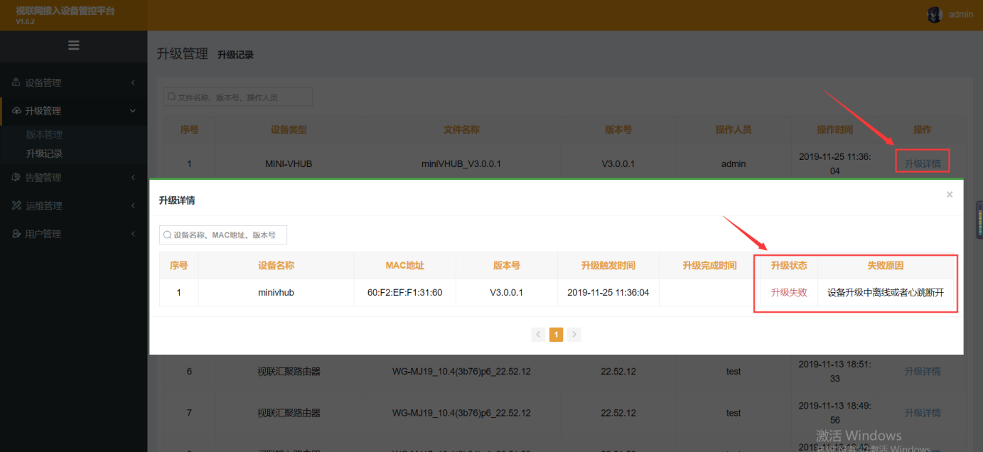

### 运维管理（管理员账号登录）

1. 使用管理员账号登录管控平台，进入运维管理模块，点击系统设置，页面跳转到系统设置界面

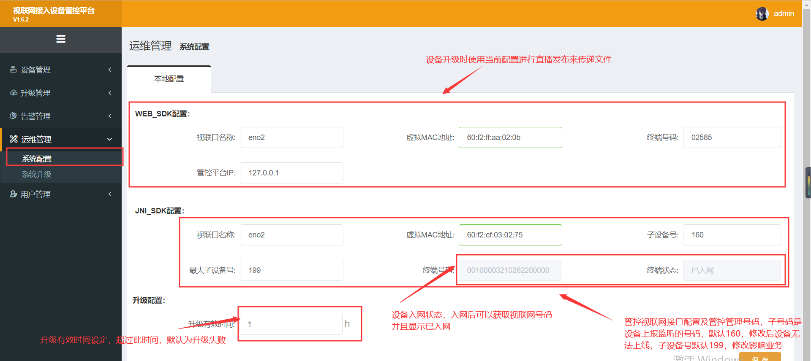

1. 点击系统升级，进入系统升级界面

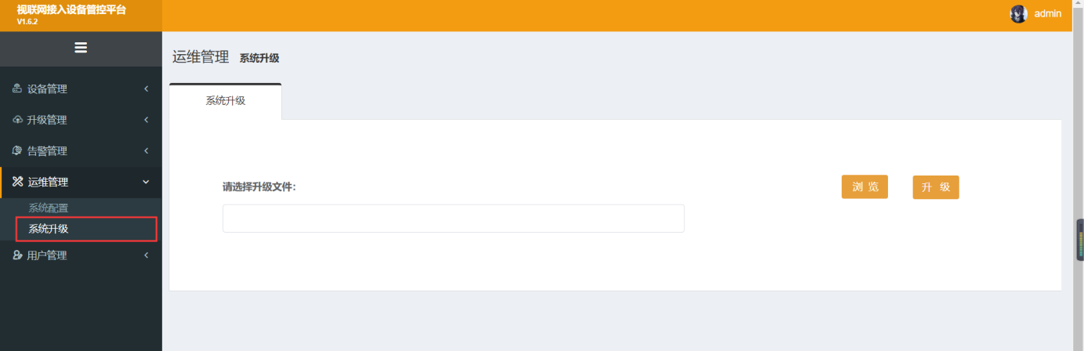

1. 点击浏览，可以进行升级文件上传，限制格式.tar.gz的压缩包

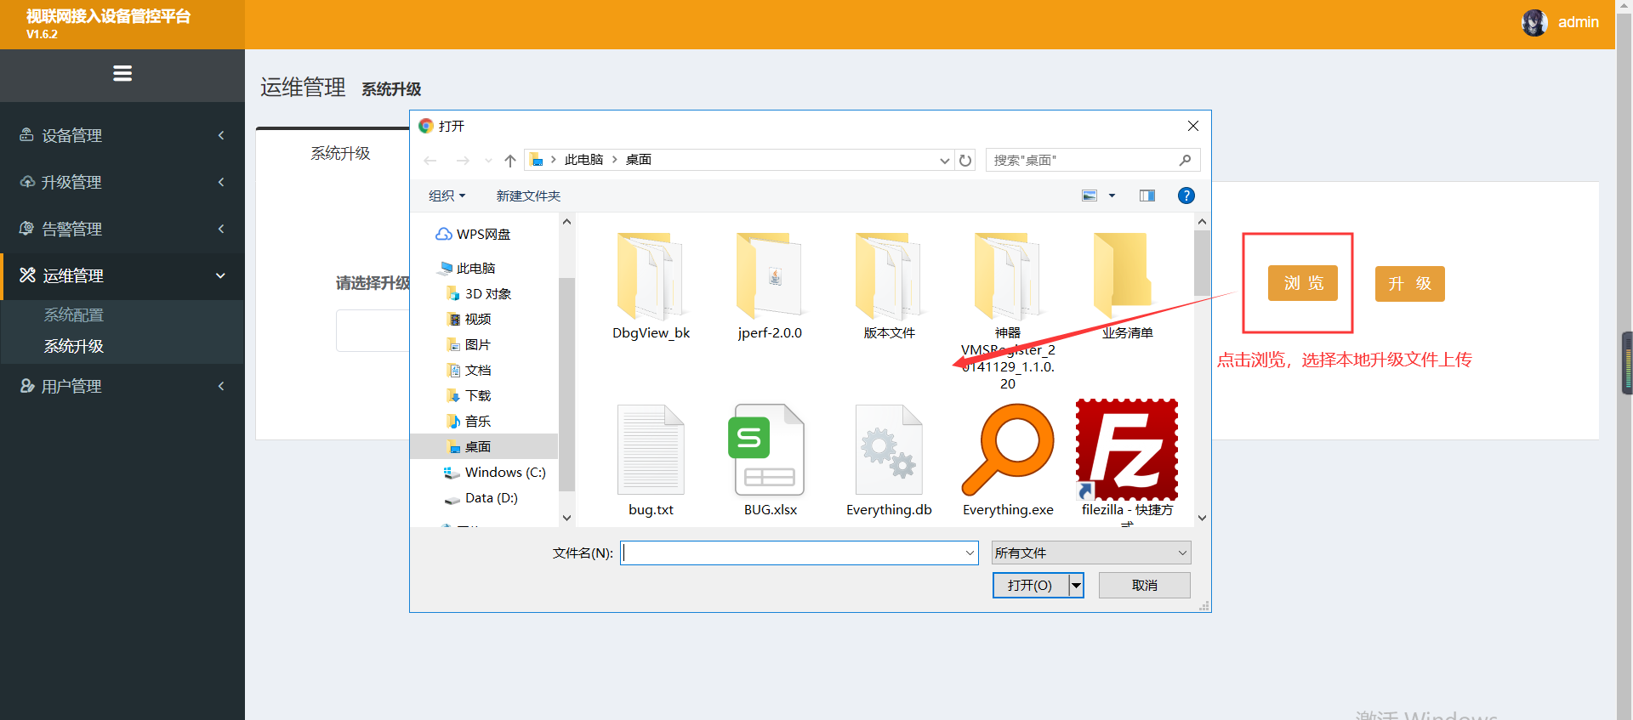

1. 上传成功后，点击升级按钮，设备自动进行升级，升级完成后，通过页面显示版本查看是否升级成功

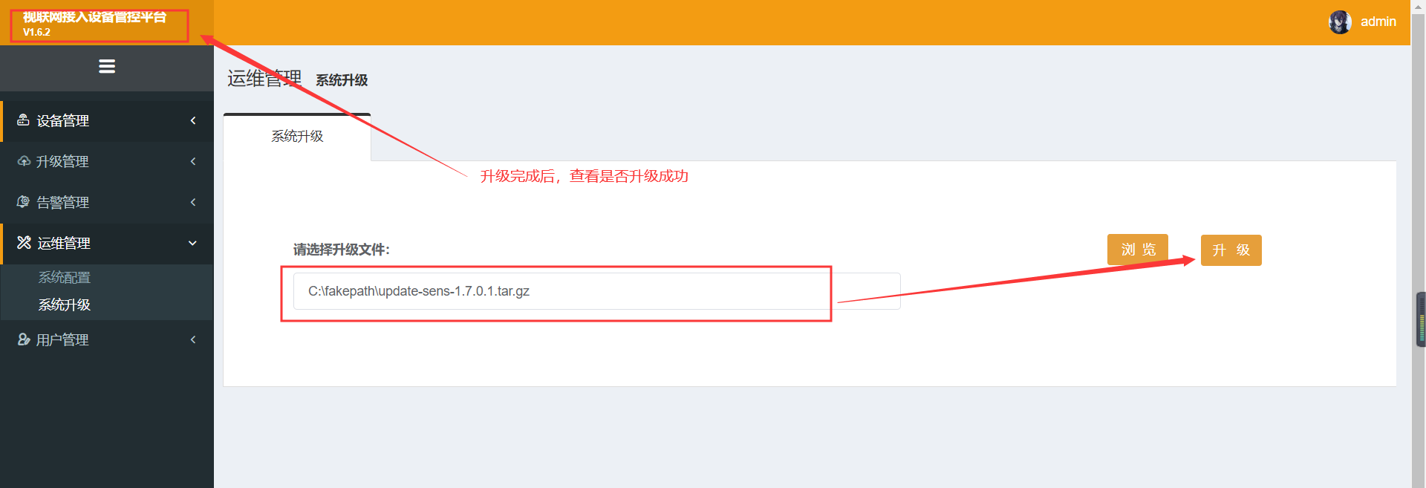

### 用户管理

1. 使用管理员账号登录管控，进入用户列表界面

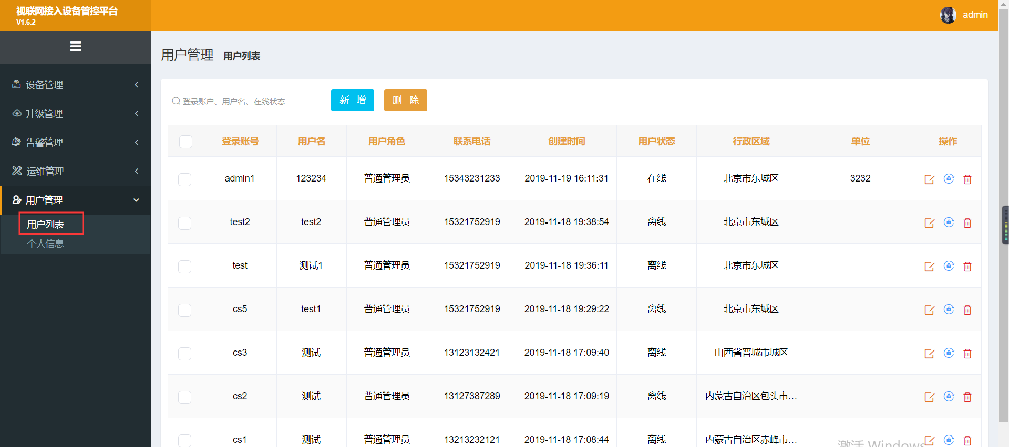

2、点击新增按钮，进行用户添加操作，添加成功后，用户列表新增一条用户信息（登录账号唯一，不可重复）

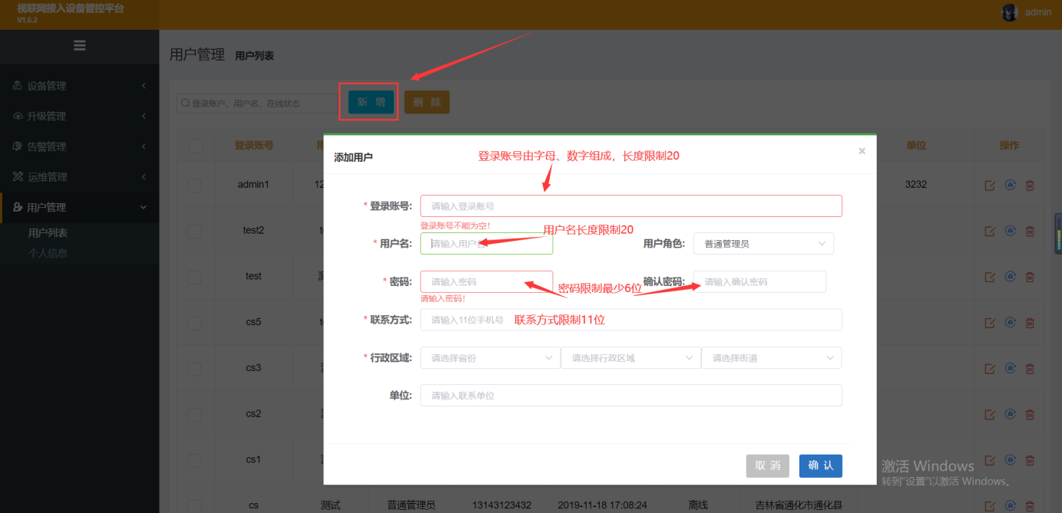

1. 点击用户后的编辑按钮，可以对用户进行编辑操作（除登录账号）

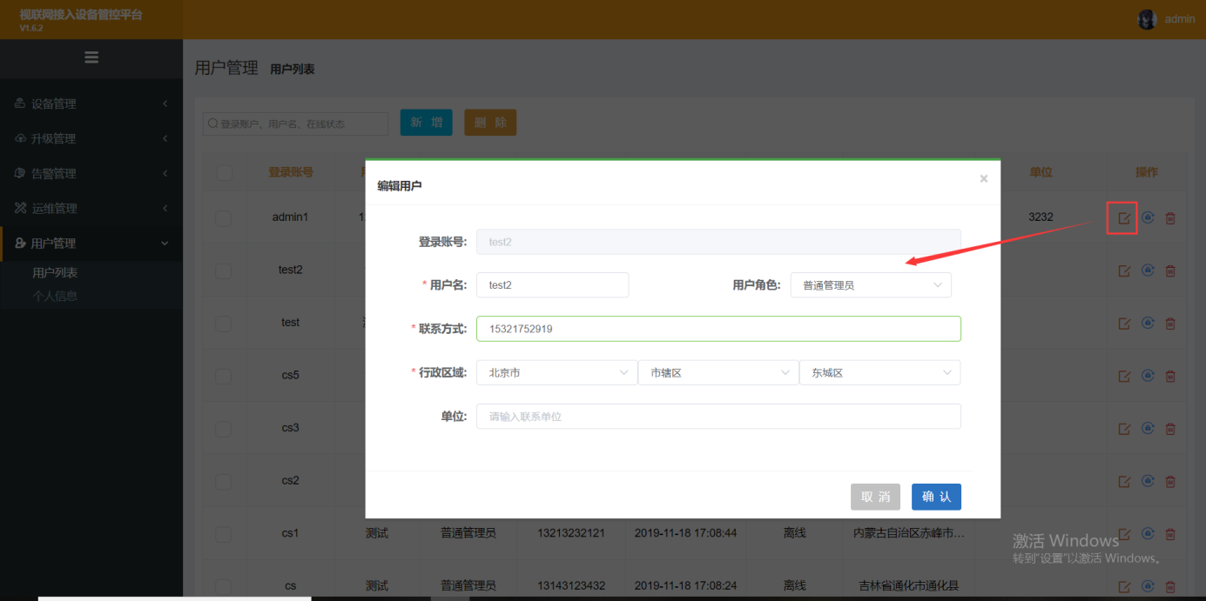

1. 点击用户后的重置密码按钮，可以重置密码，点击删除按钮，可以删除当前用户，支持批量删除

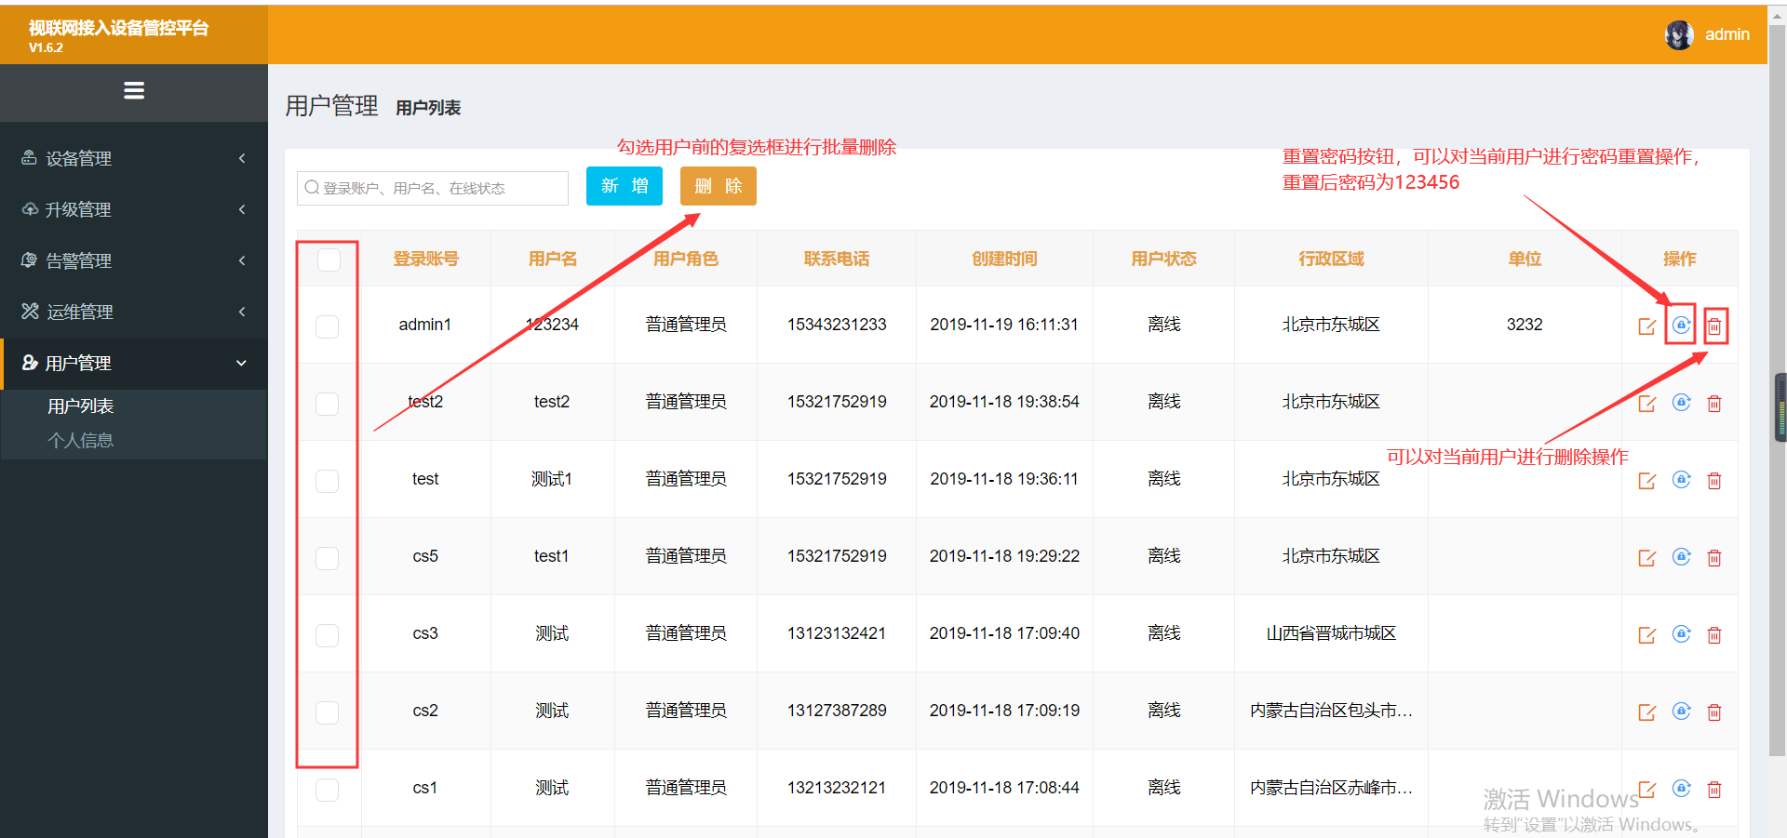

1. 使用普通管理员账号登录（管理员也行）管控，点击用户管理模块，进入个人信息，可以对普通用户进行编辑操作

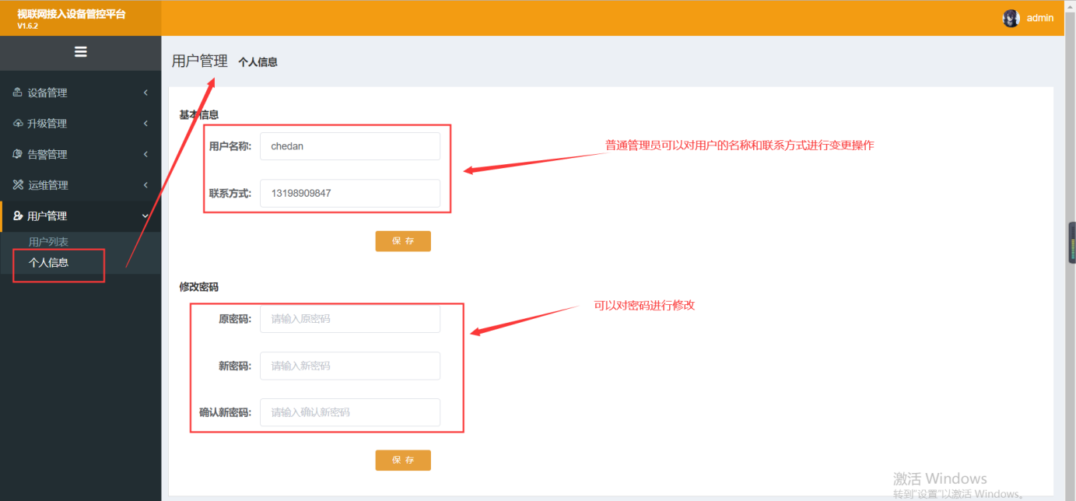

## Vvoe设备配置

1、选择设备点击设置按钮，进入到设备配置界面：

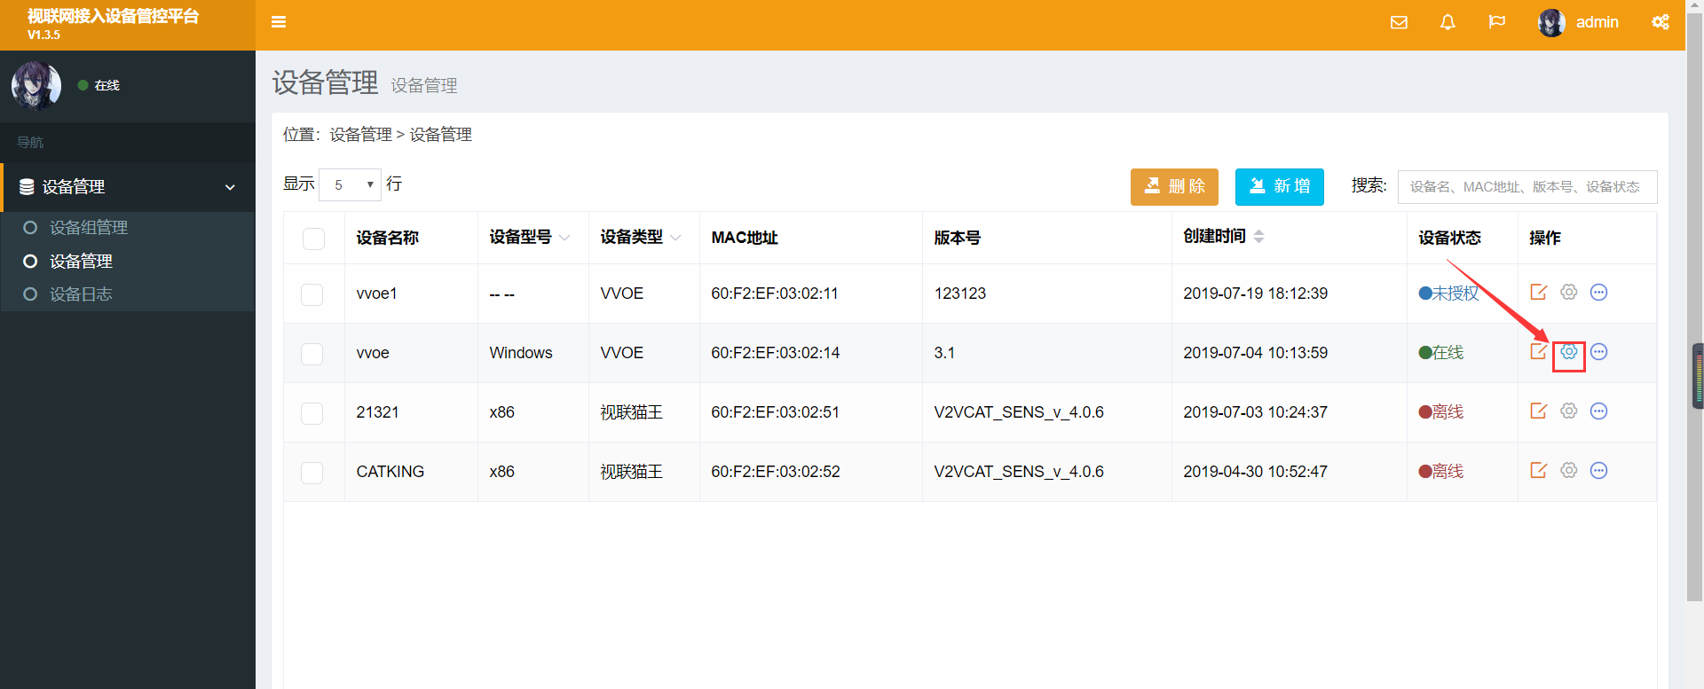

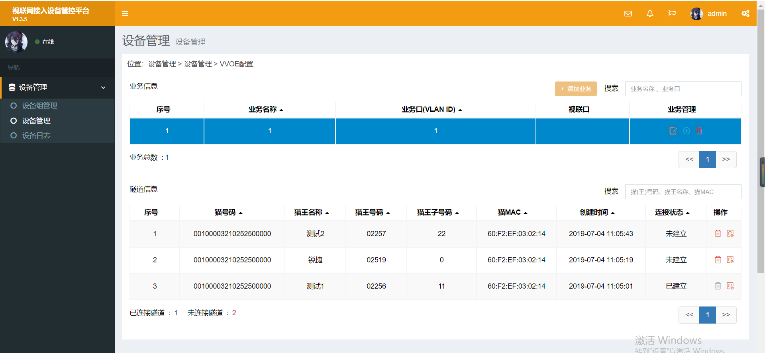

2、点击添加业务按钮，新增一条业务信息

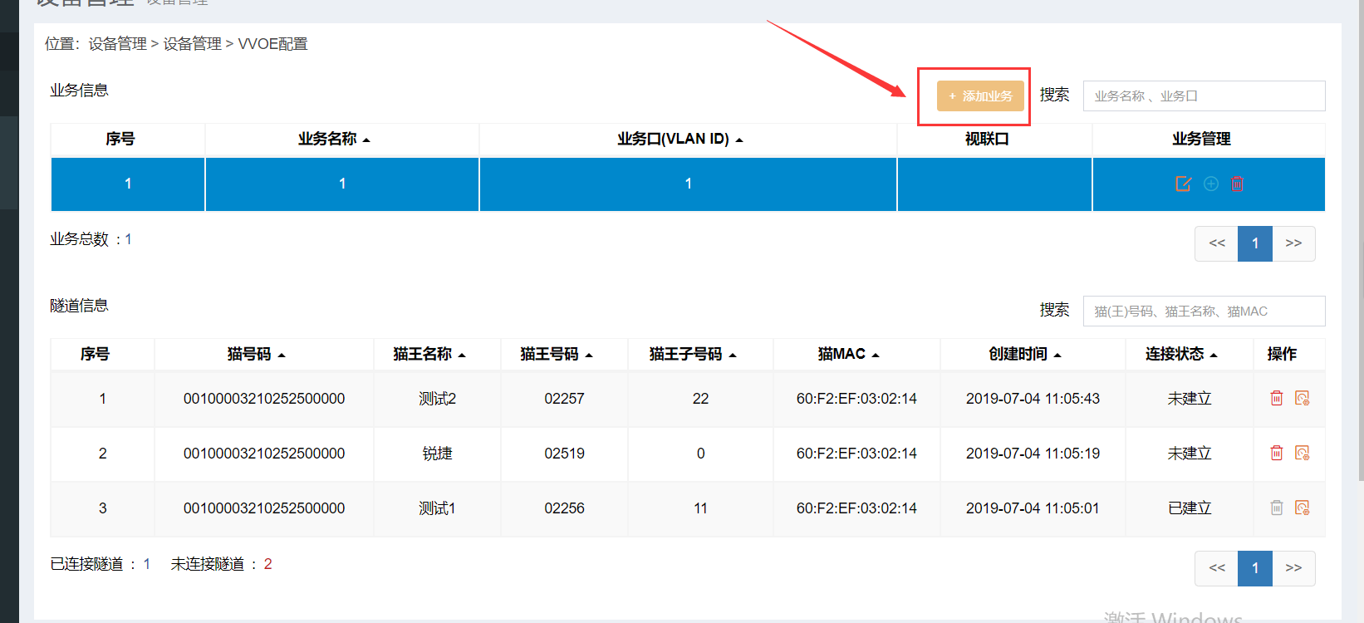

1. 点击编辑按钮，可以对业务信息进行编辑操作

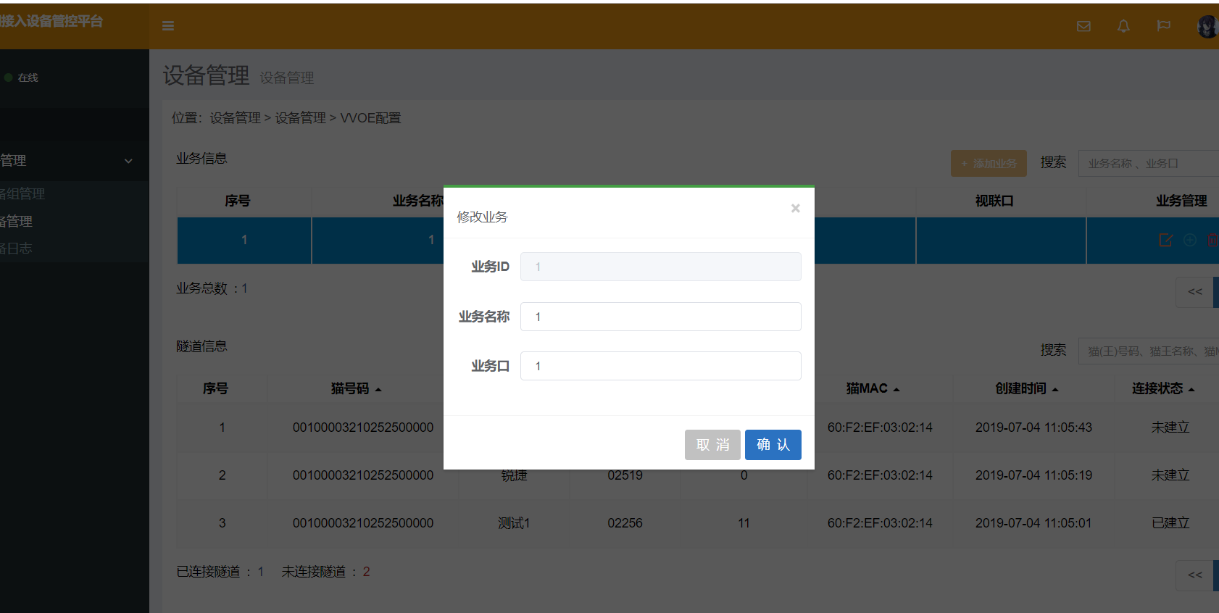

1. 在业务下没有隧道信息时，点击删除按钮，可以删除业务

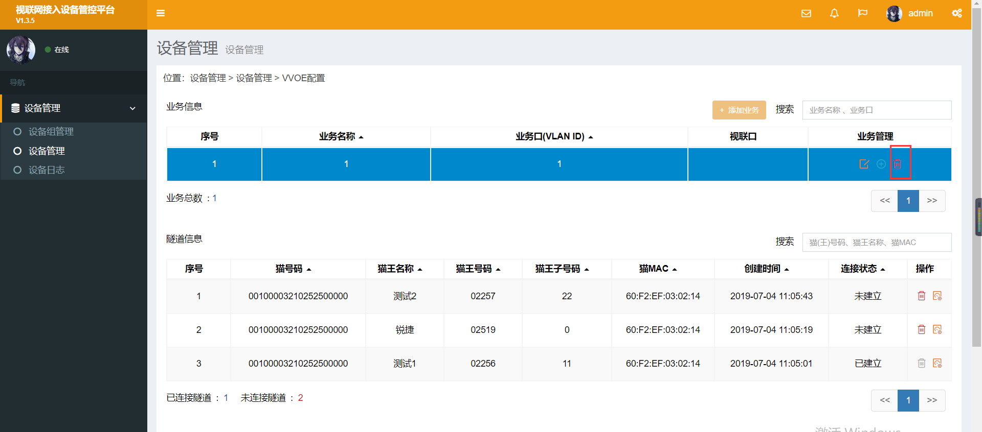

5、点击业务下的“+”按钮，新增一条隧道信息

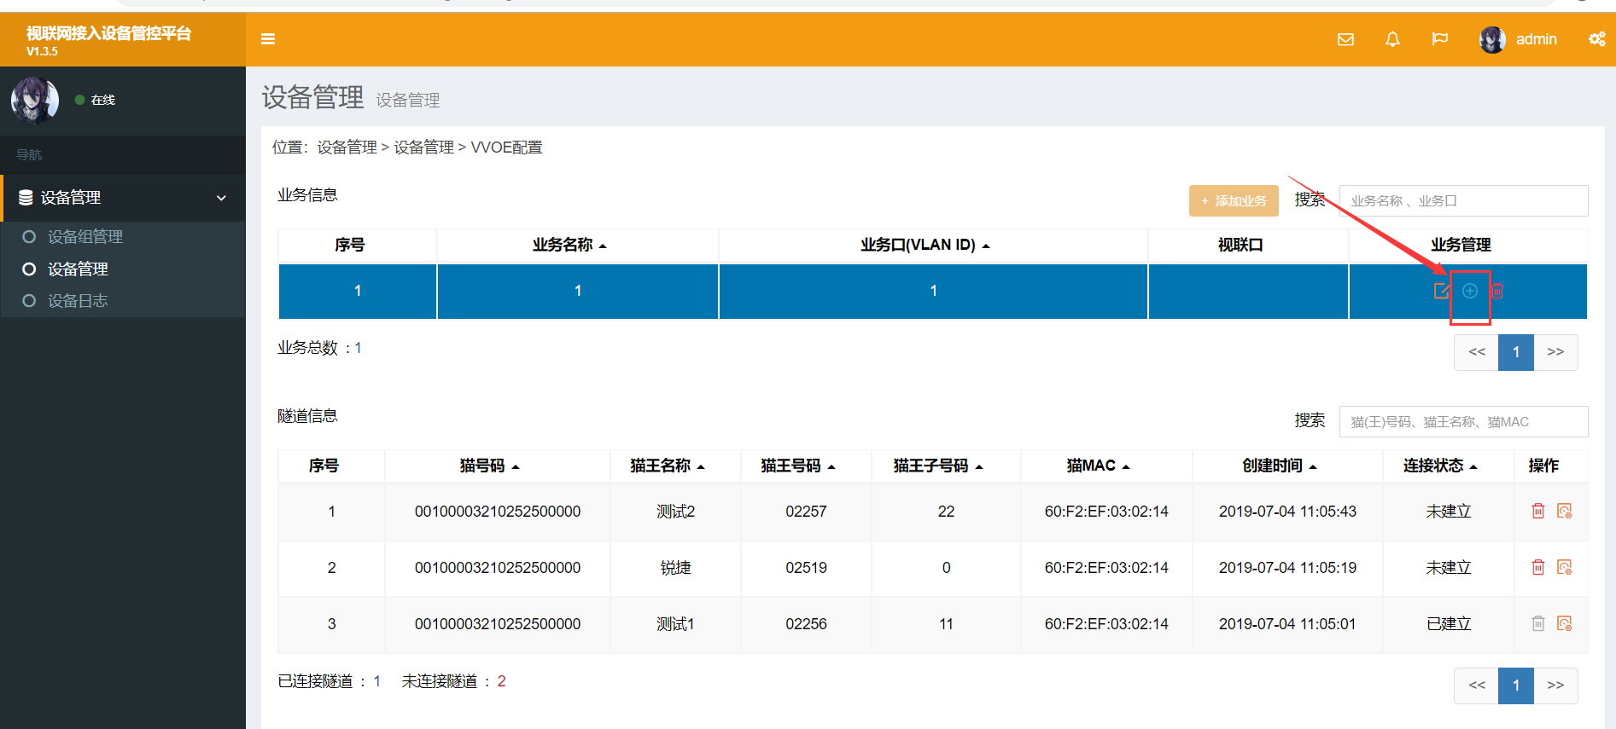

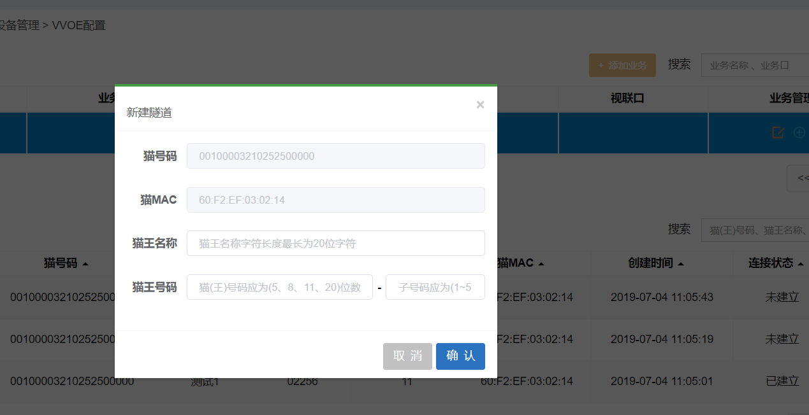

6、添加完成后会在隧道信息列表显示，包括隧道状态

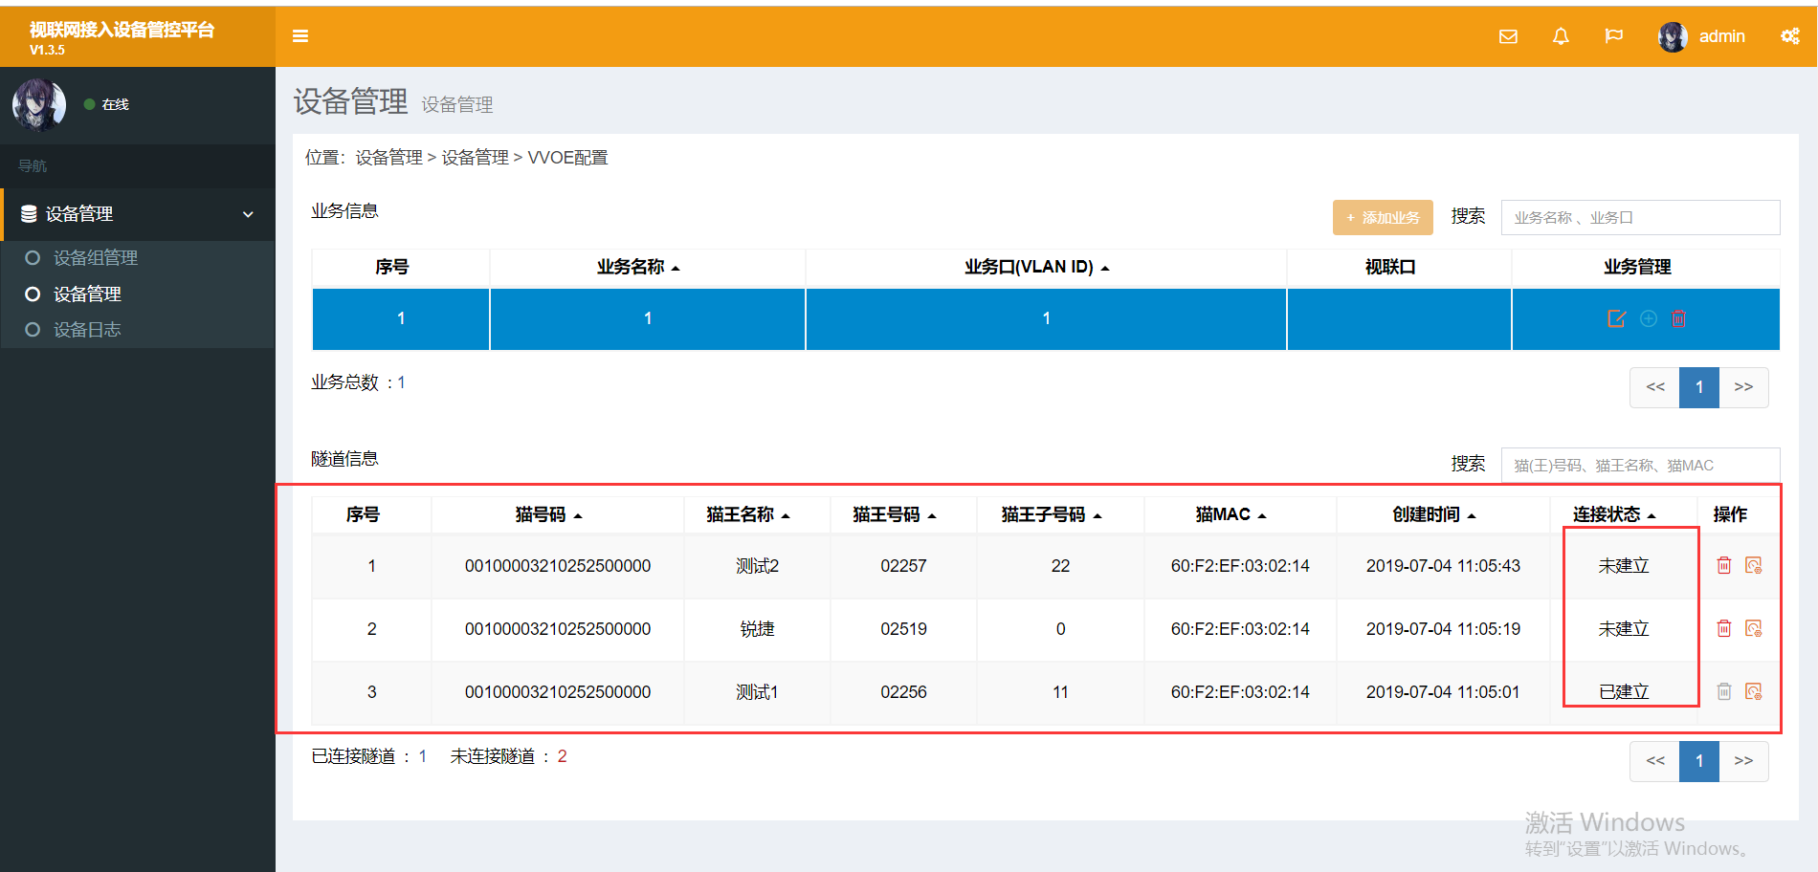

1. 点击删除按钮，可以删除隧道信息

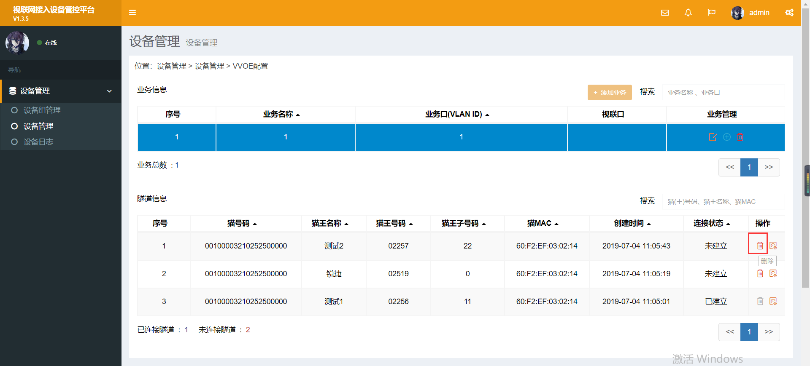

## 限速配置

1、点击限速按钮，可以进行限速设置（此处限速只针对出口流量）

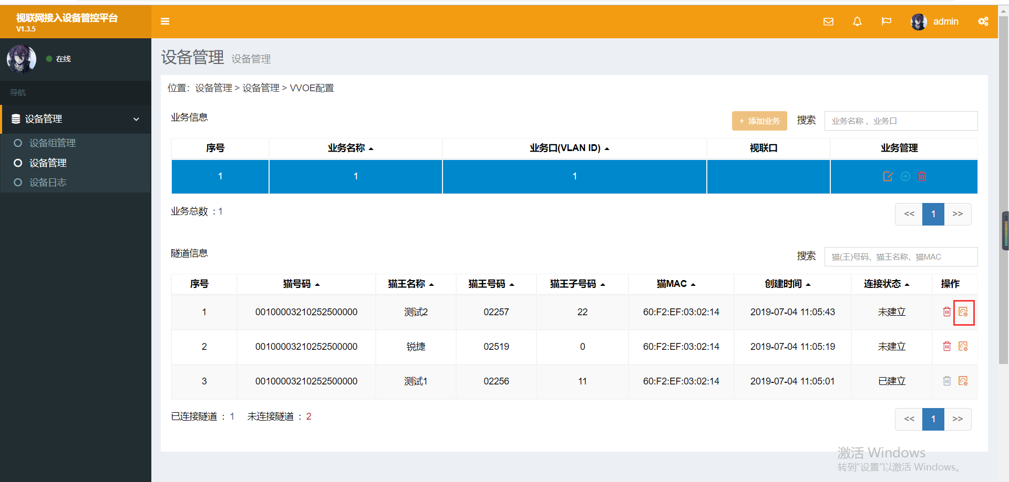

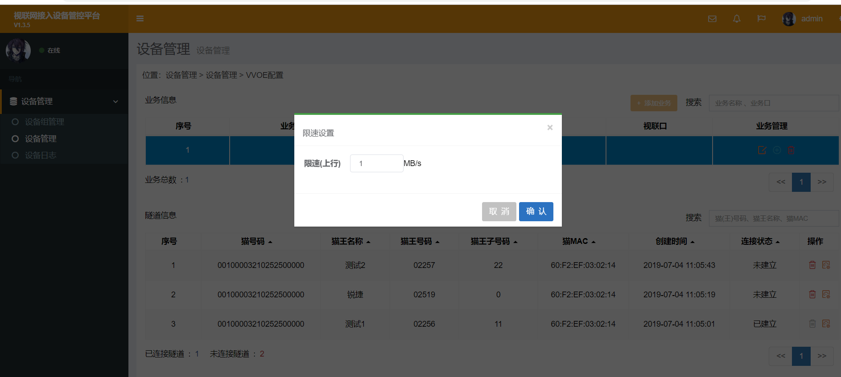

## 视联接入路由器配置

1. 选择视联接入路由器设备后的设置按钮，页面跳转到视联接入路由器配置界面

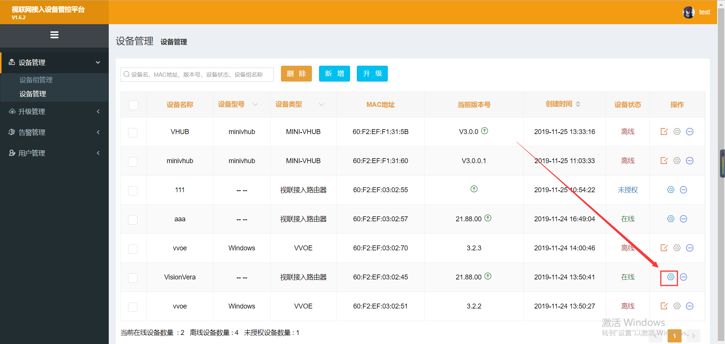

1. 点击后，首先展示的是设备的CPU、内存占用情况以及当前的设备温度和网络速率信息，如下图

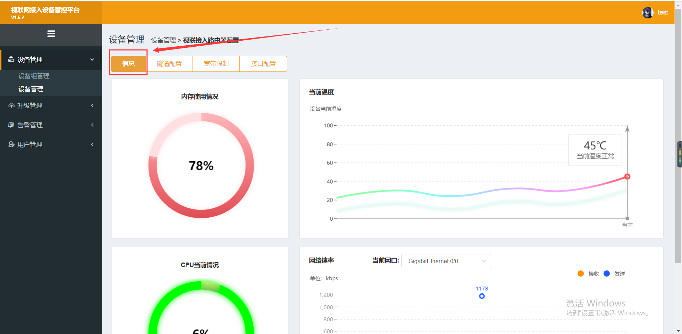

1. 点击隧道配置按钮，进入隧道配置界面

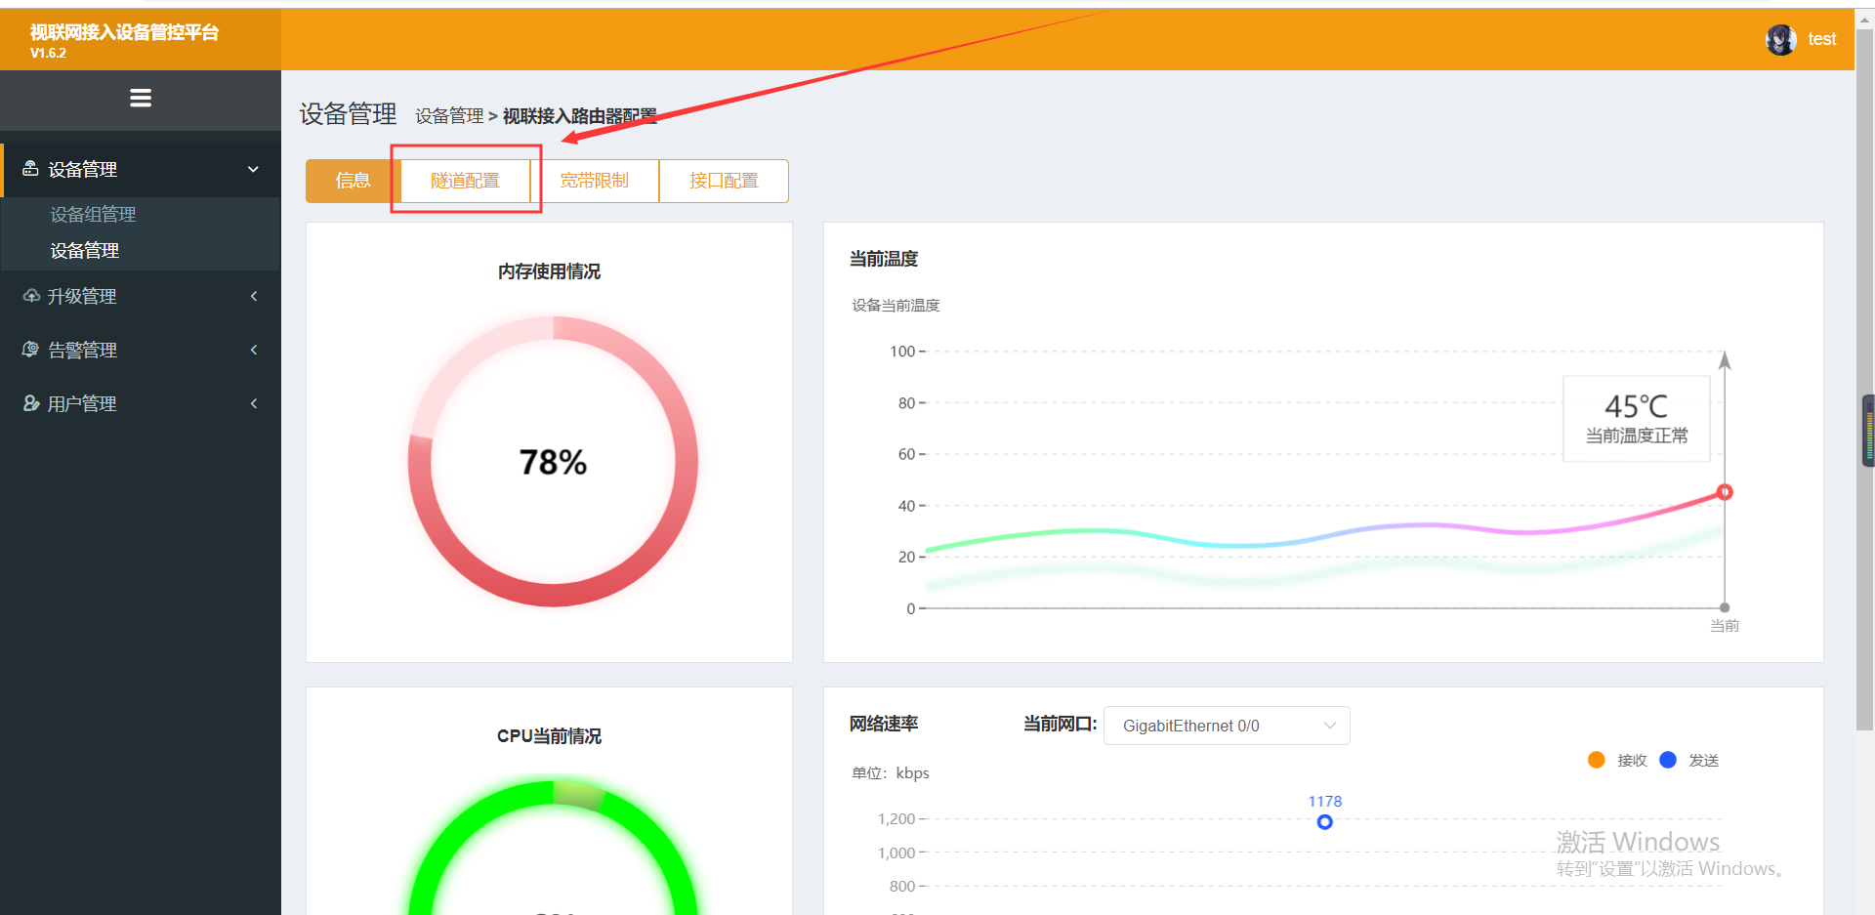

1. 点击添加实例按钮，可以添加vpls实例

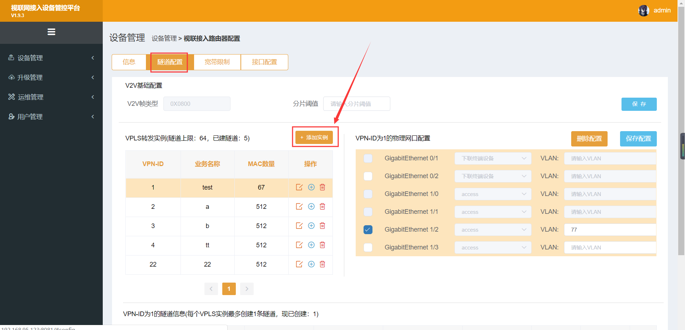

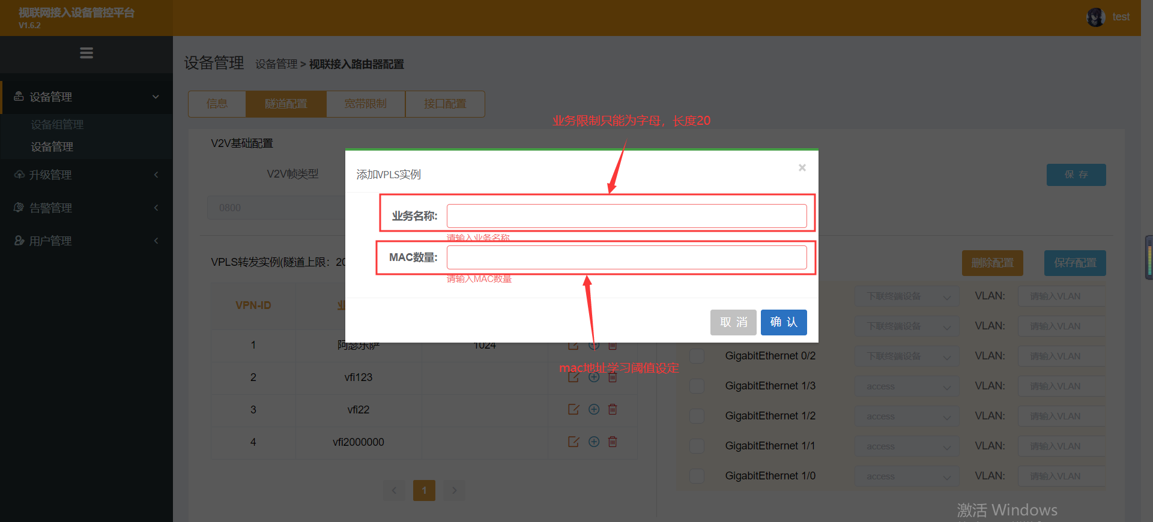

5、点击实例编辑按钮，可以对当前选中实例进行编辑操作，点击删除按钮，可以删除该实例，若当前实例下有隧道信息，则需要先进行隧道删除操作，实例列表右侧为物理口配置，主要为实例进行物理口绑定，如下图

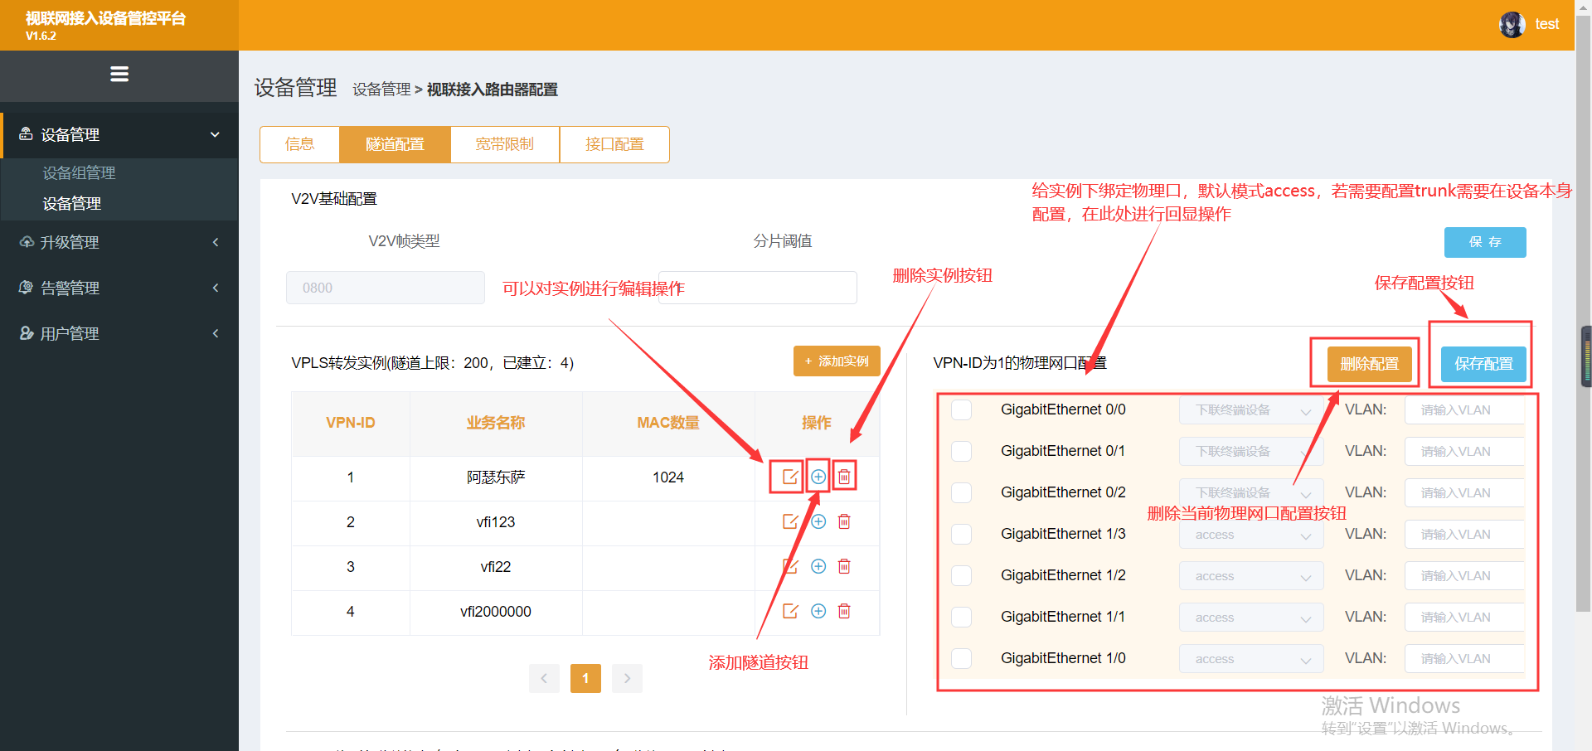

注：一个实例可以绑定多个物理口，但是一个物理口只能绑定一个实例

1. 点击添加隧道按钮，点击后弹出下图弹框

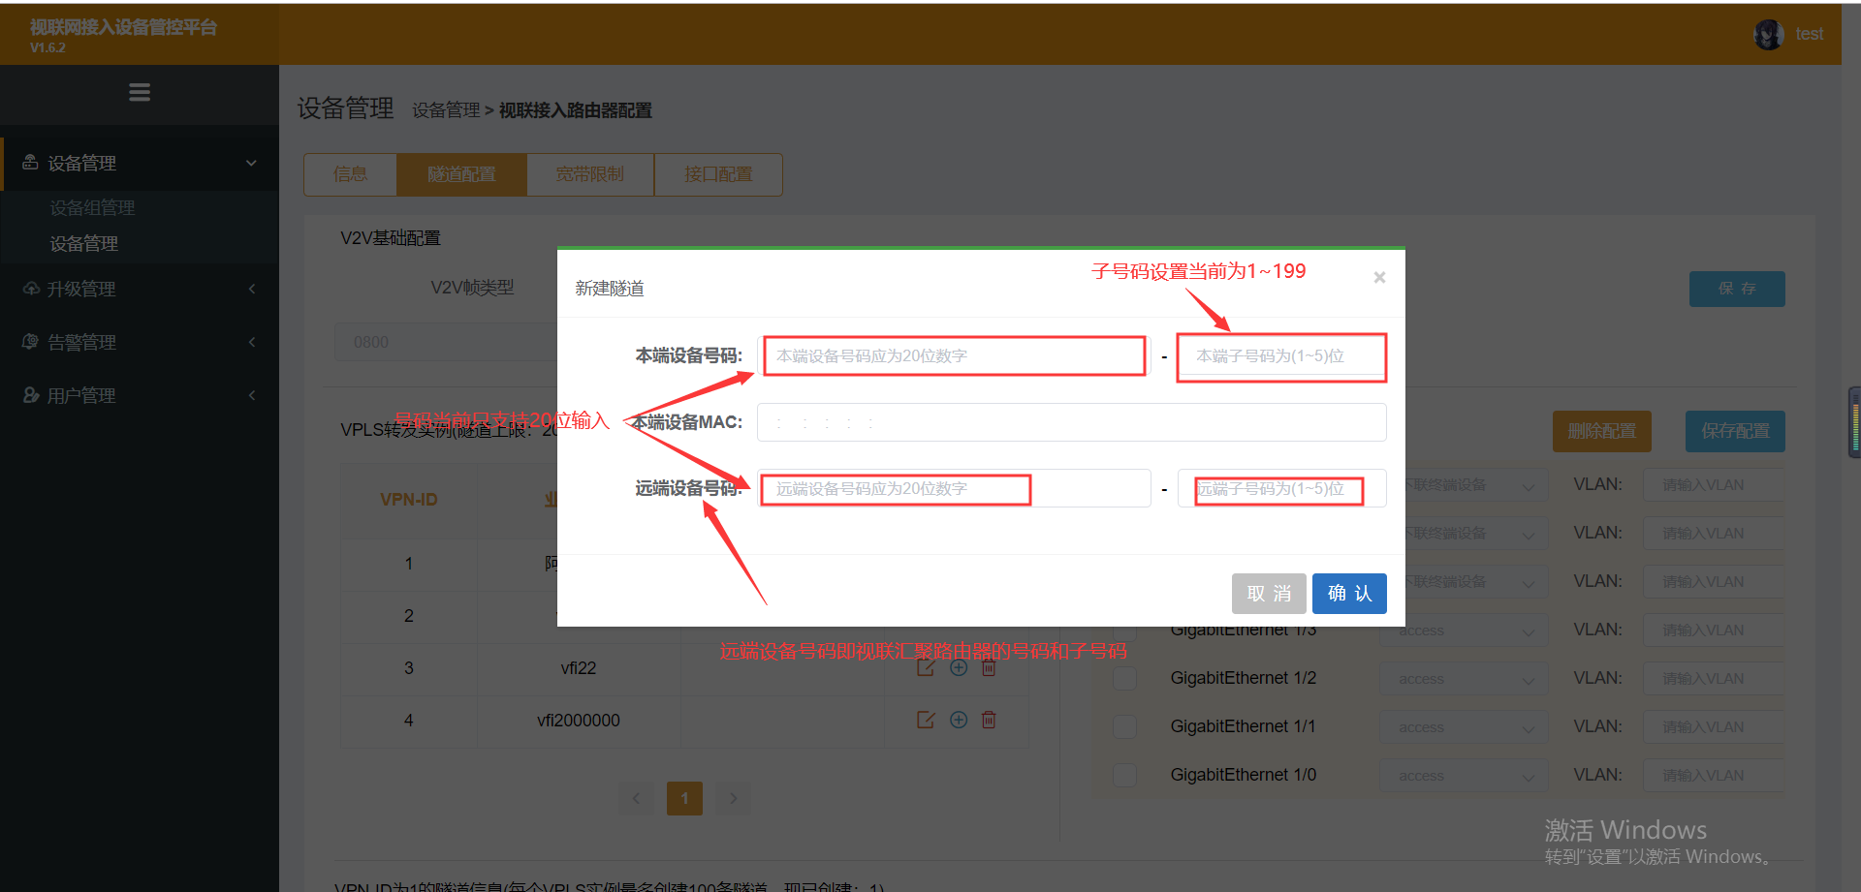

1. 创建完成后，隧道列表新增一条隧道信息，显示当前配置隧道的入网状态和连接状态，可以对隧道进行删除操作，如下图

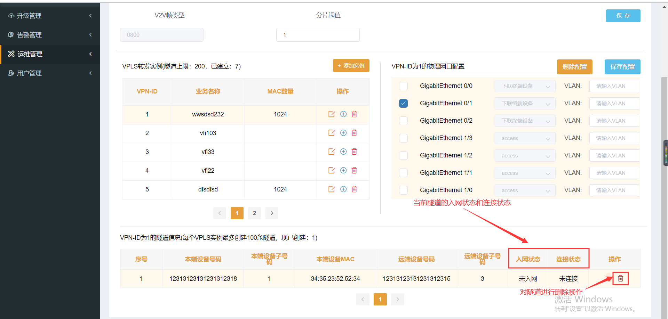

注：视联接入路由器一条实例下只能创建一条隧道信息

1. 点击带宽限速，进入带宽限速配置界面

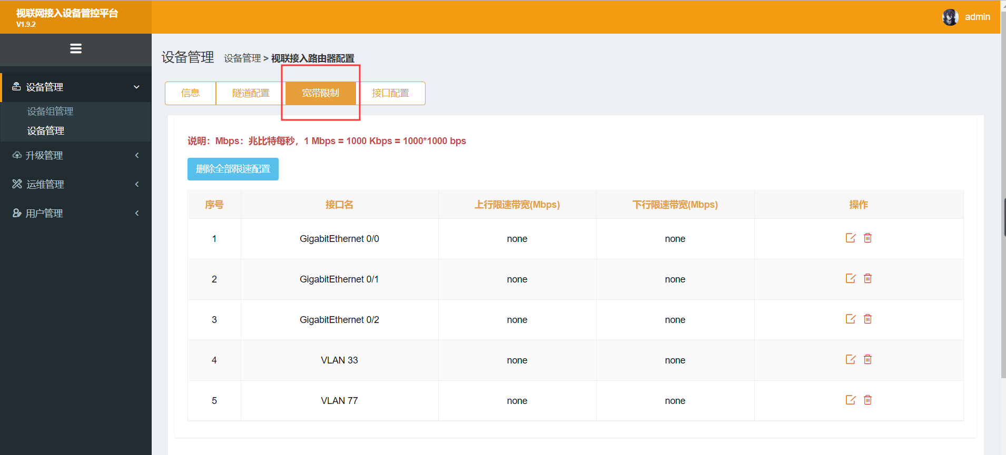

1. 点击编辑按钮，可以对当前接口的带宽进行限速操作，点击确认后显示在当前列表，点击删除按钮则删除当前配置的限速配置

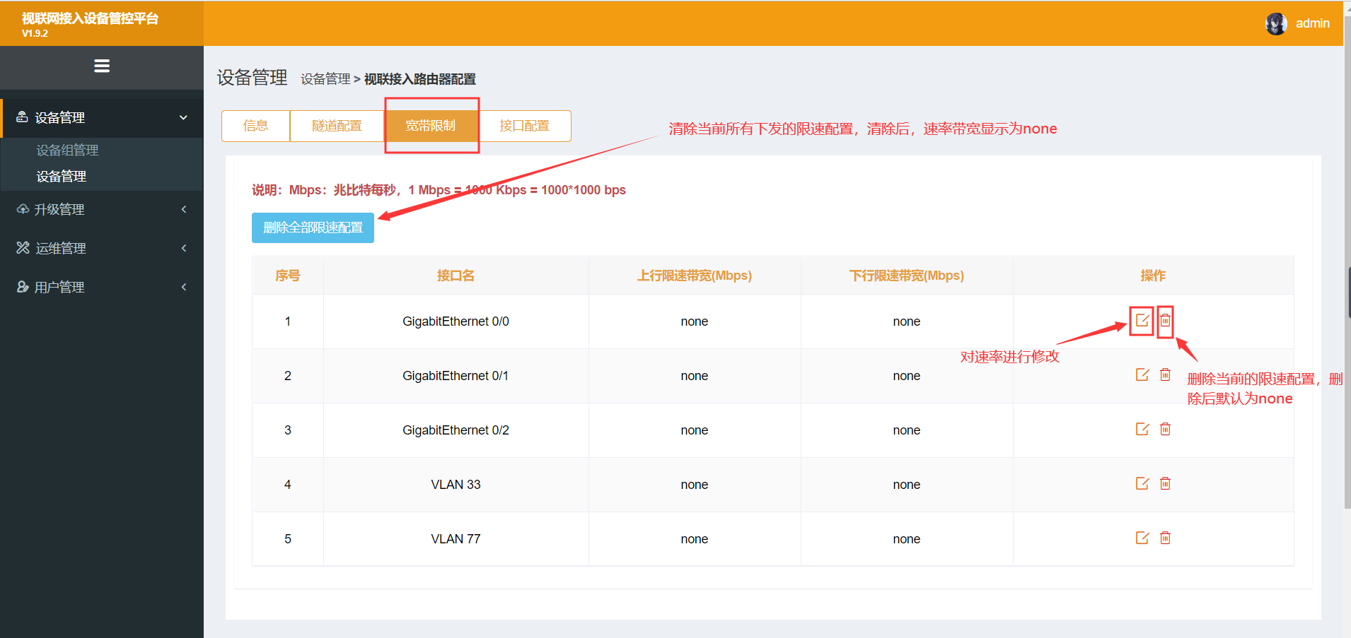

1. 点击接口配置，进入接口配置界面

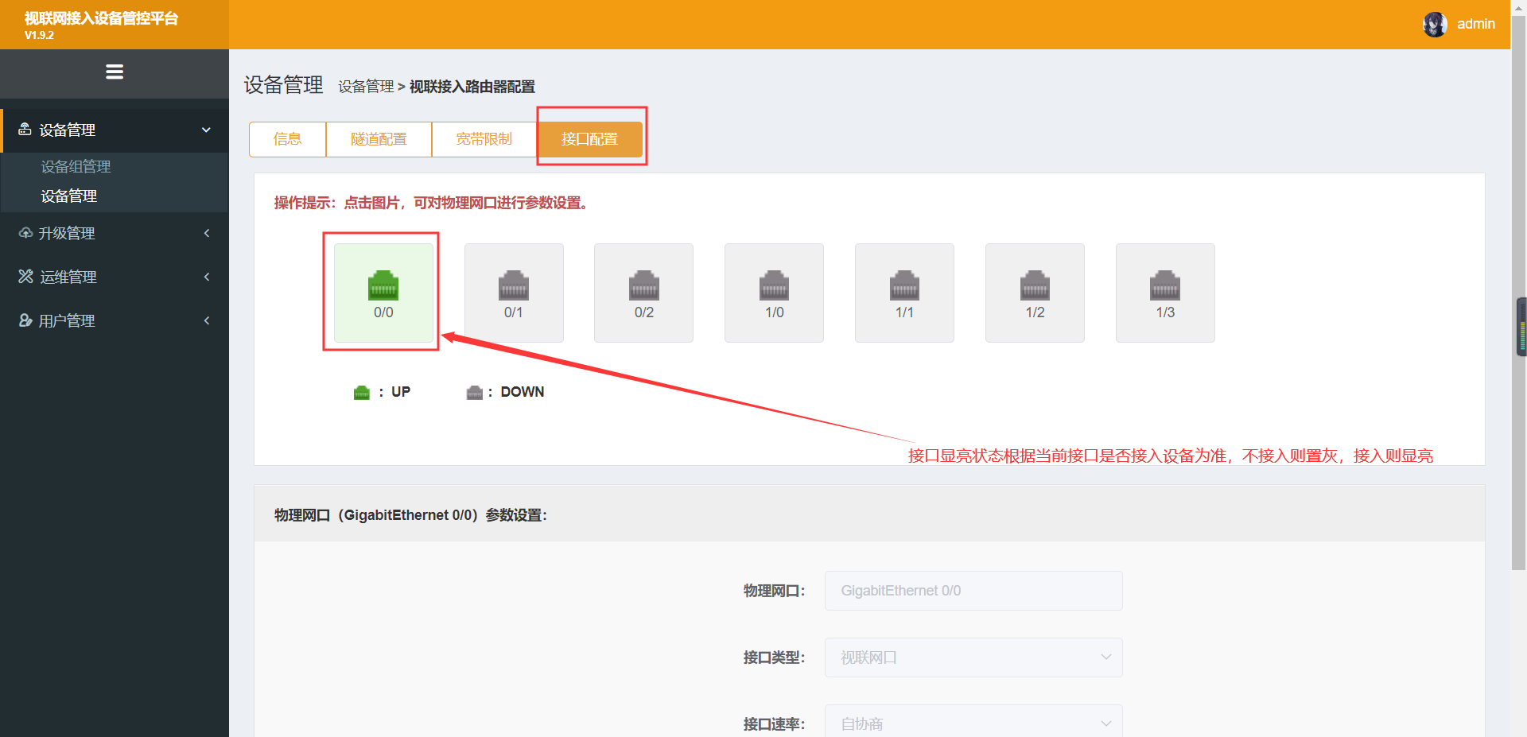

1. 点击不同的接口可以对该接口进行配置，0/0口默认为视联网口，无法做业务，其他口为业务口，如下图

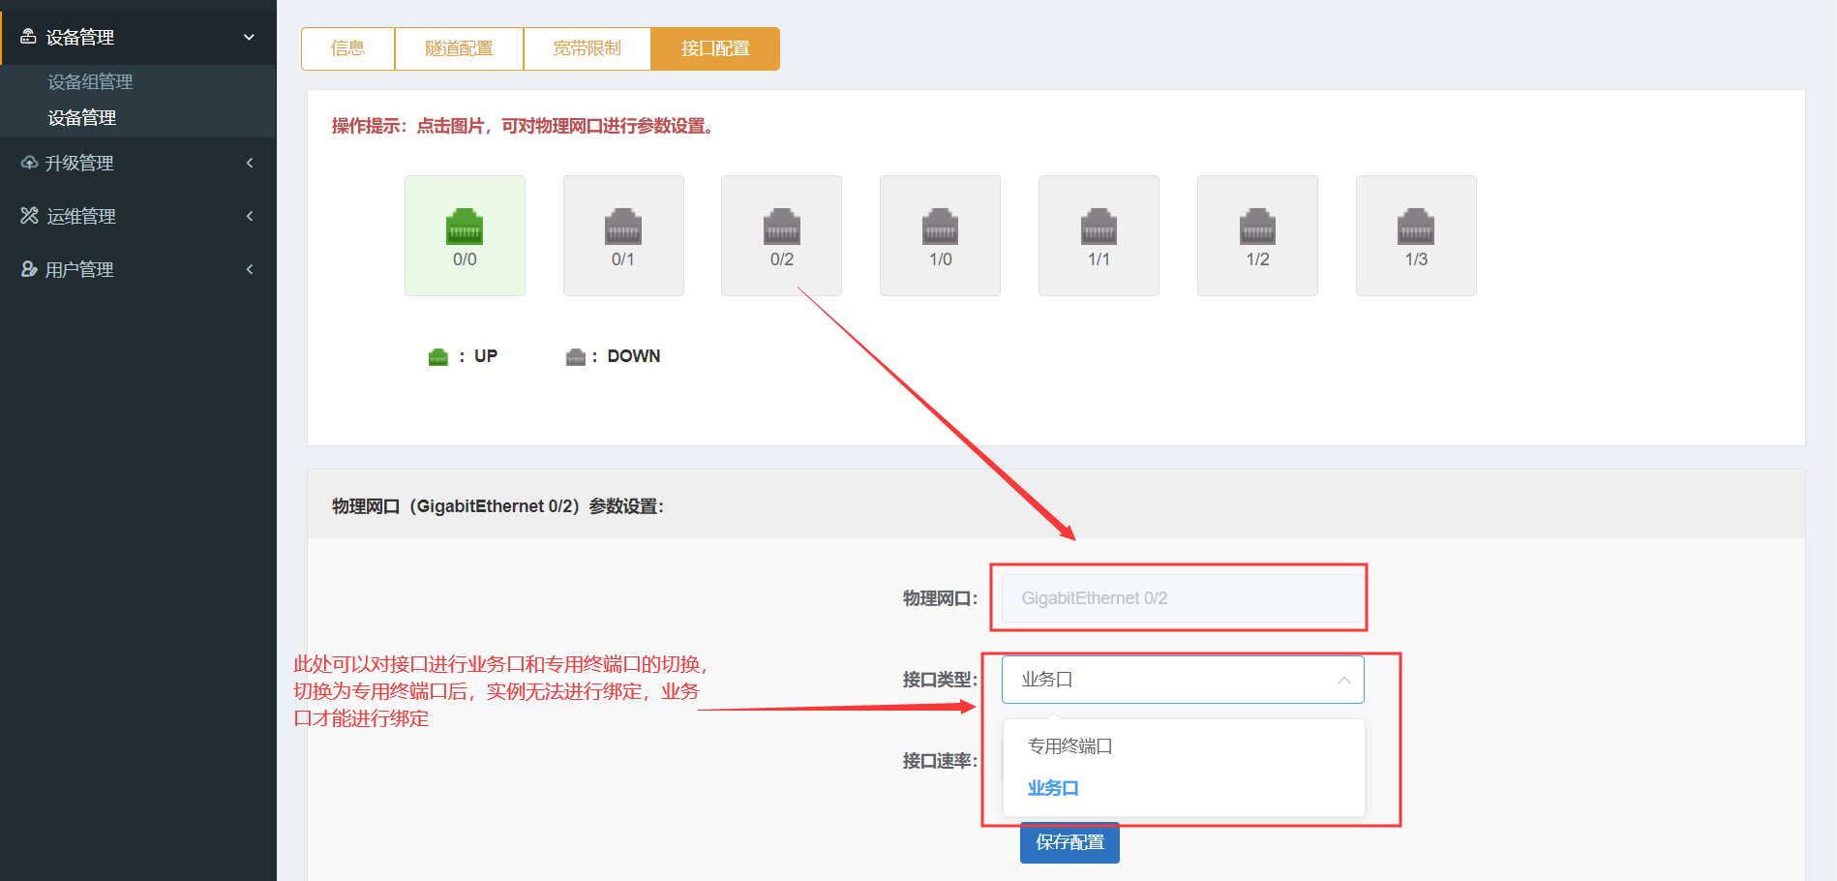

1. 选中物理口，可以对物理口速率进行选择，如下图：

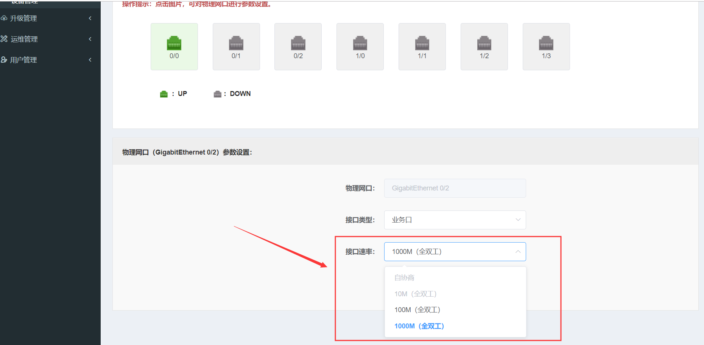

## 视联汇聚路由器

1、选择视联汇聚路由器设备后的设置按钮，页面跳转到视联汇聚路由器配置界面

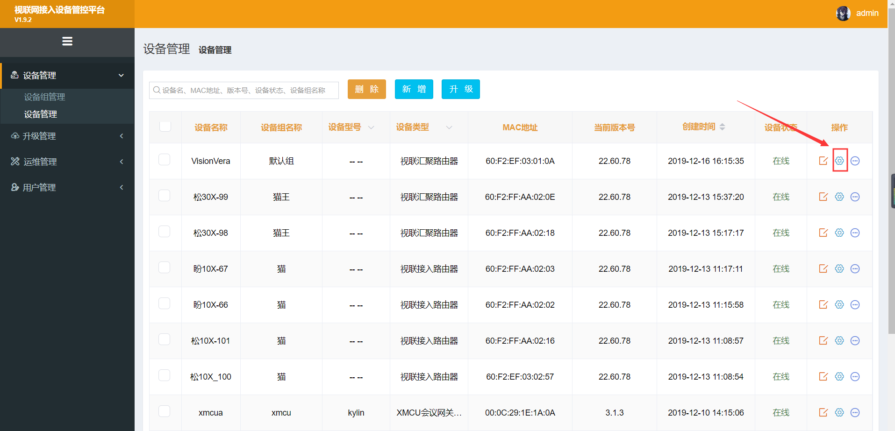

2、点击后，首先展示的是设备的CPU、内存占用情况以及当前的设备温度和网络速率信息，如下图

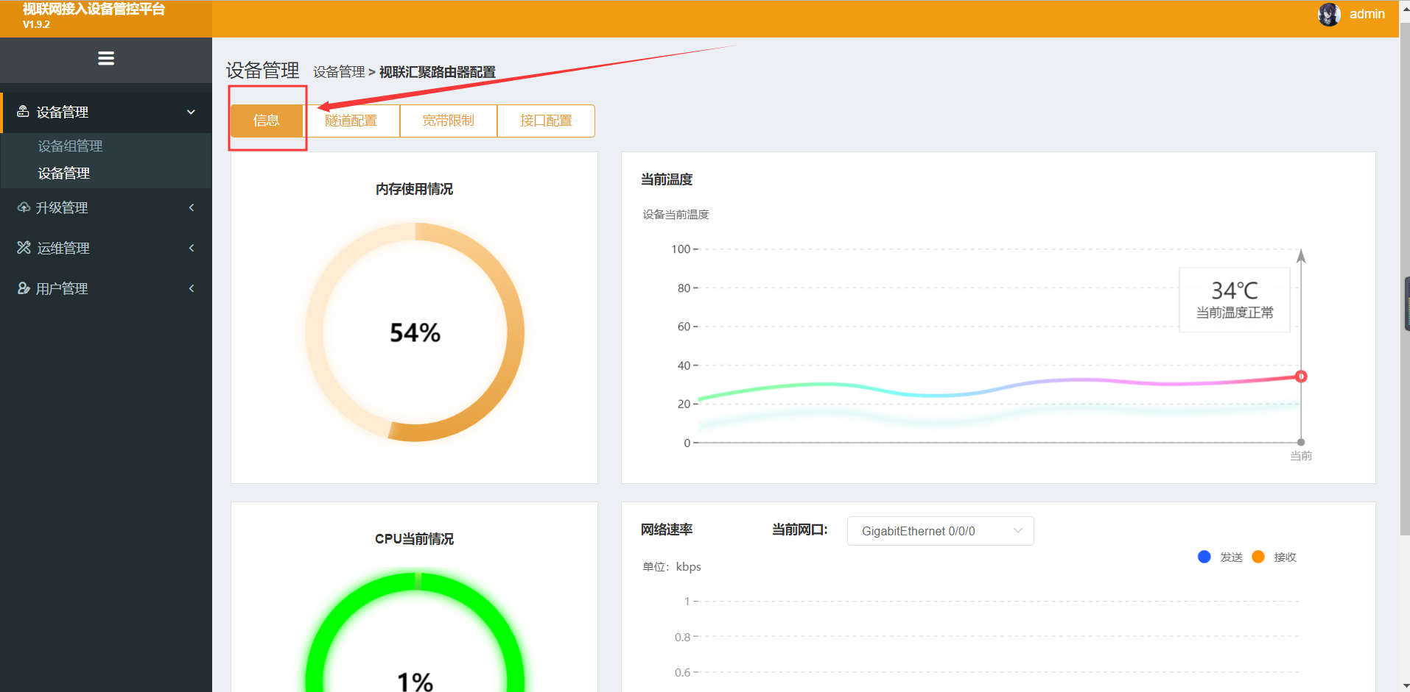

3、点击隧道配置按钮，进入隧道配置界面

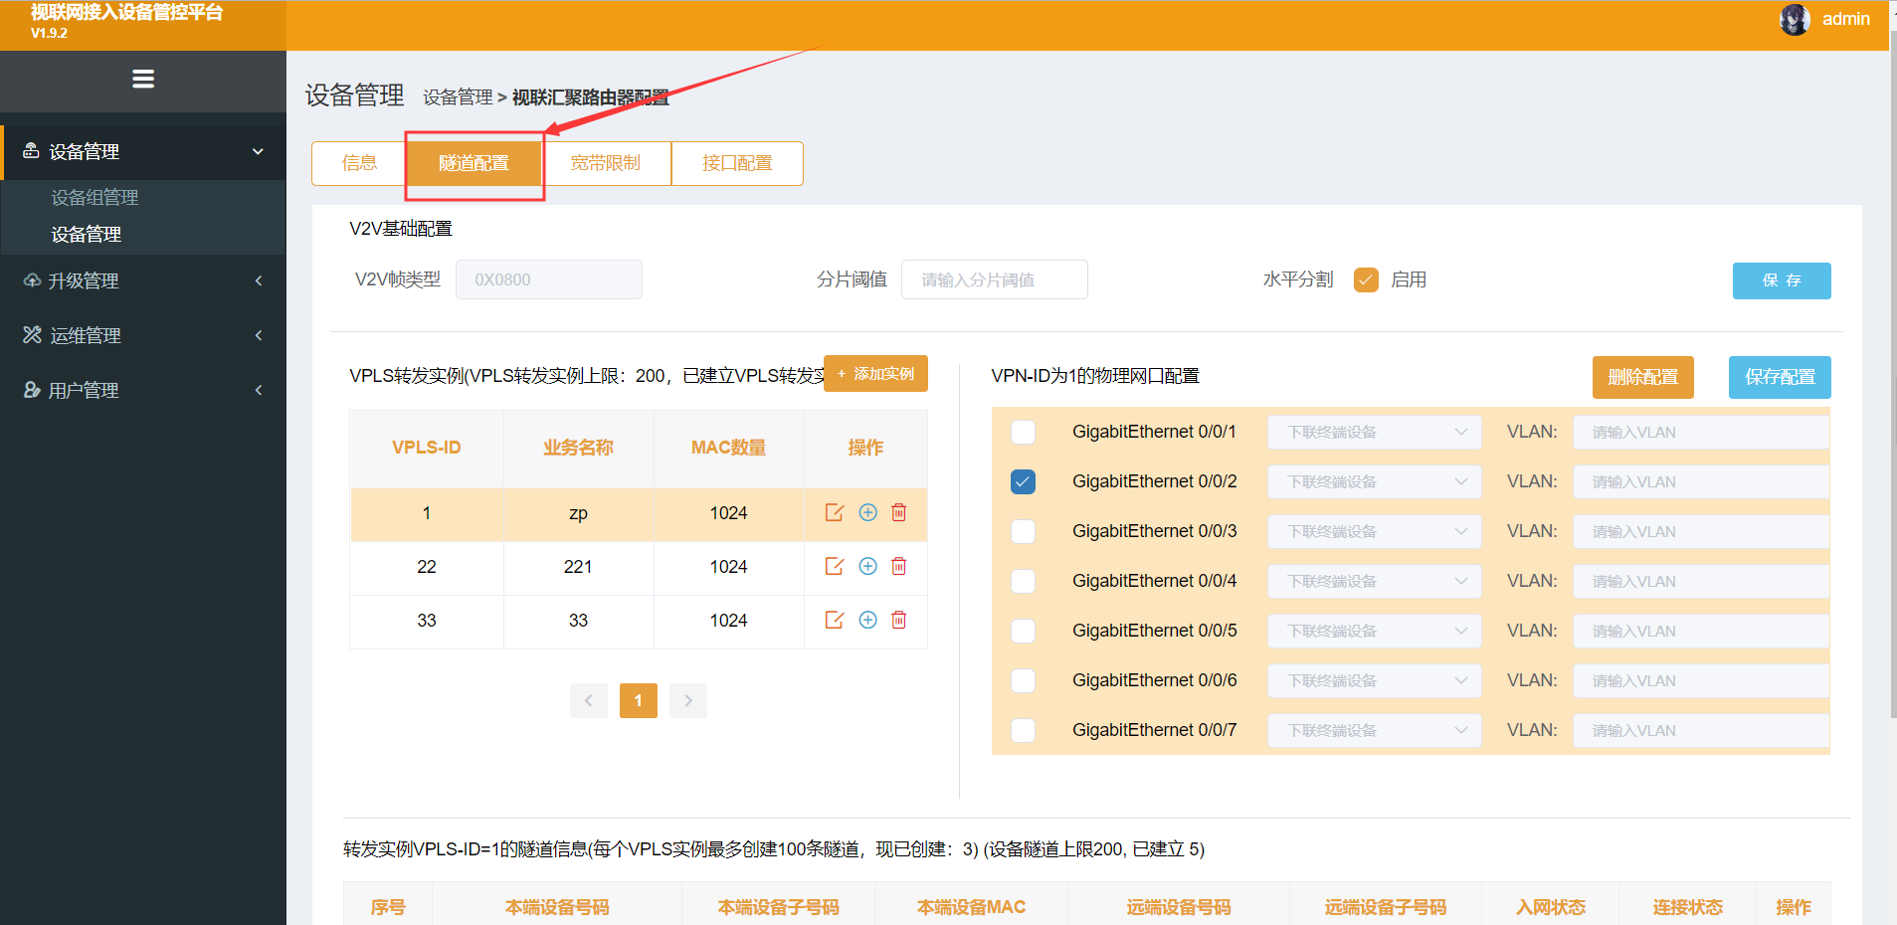

4、点击添加实例按钮，可以添加vpls实例

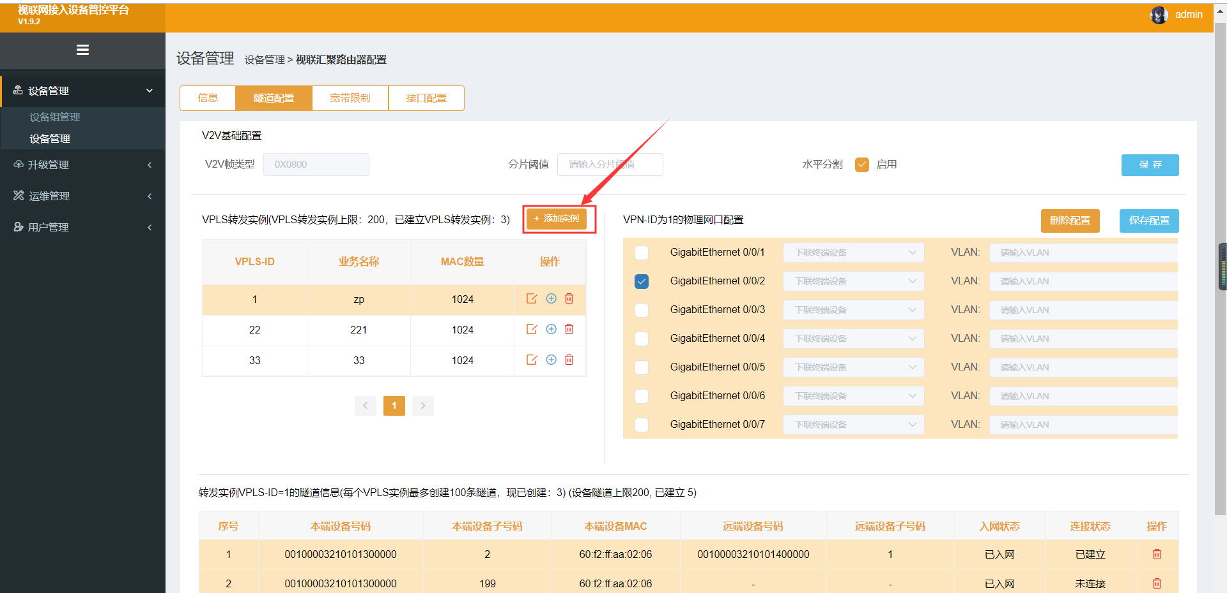

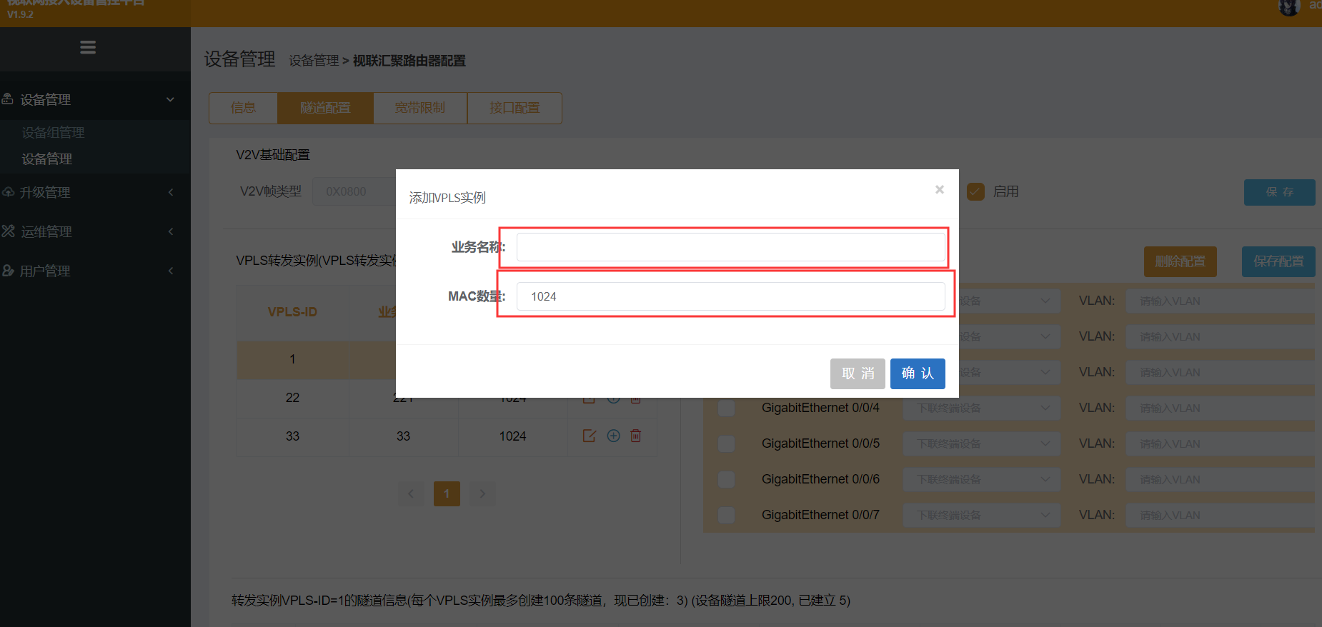

5、点击实例编辑按钮，可以对当前选中实例进行编辑操作，点击删除按钮，可以删除该实例，若当前实例下有隧道信息，则需要先进行隧道删除操作，实例列表右侧为物理口配置，主要为实例进行物理口绑定，如下图

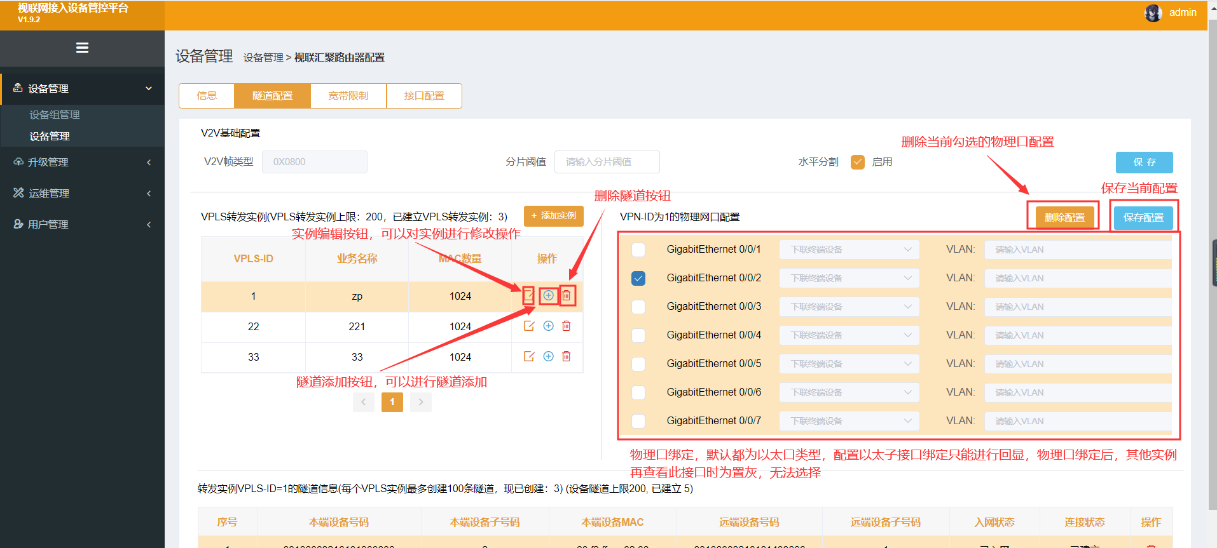

注：一个实例可以绑定多个物理口，但是一个物理口只能绑定一个实例；0/0/8默认为视联网口，此处不显示

6、点击添加隧道按钮，点击后弹出下图弹框

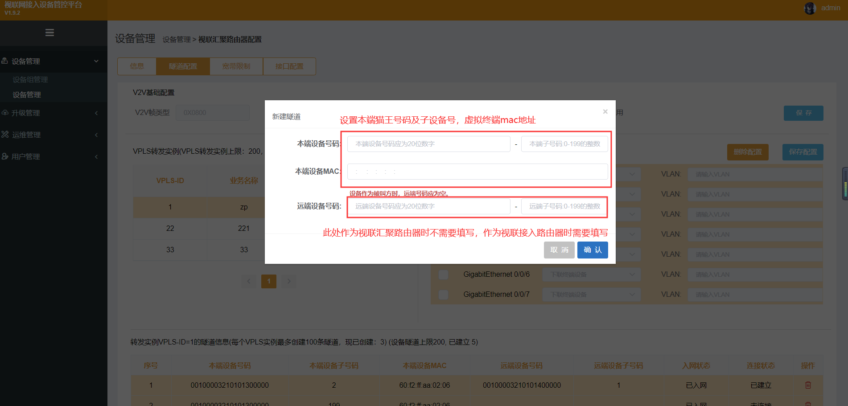

注：视联汇聚路由器建立隧道，既可以作为主叫端，也可以作为被叫端，设置为主叫端需要填写远端号码，并且隧道列表会对应显示，设置为被叫端时，不需要输入远端号码，隧道列表不显示远端设备信息

7、创建完成后，隧道列表新增一条隧道信息，显示当前配置隧道的入网状态和连接状态，可以对隧道进行删除操作，如下图

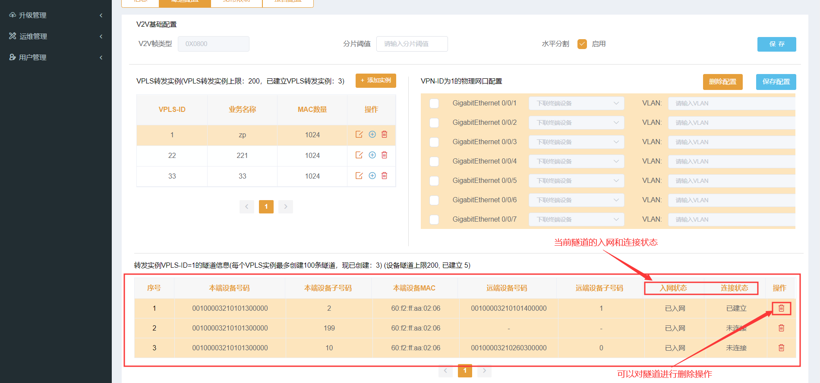

8、点击带宽限速，进入带宽限速配置界面

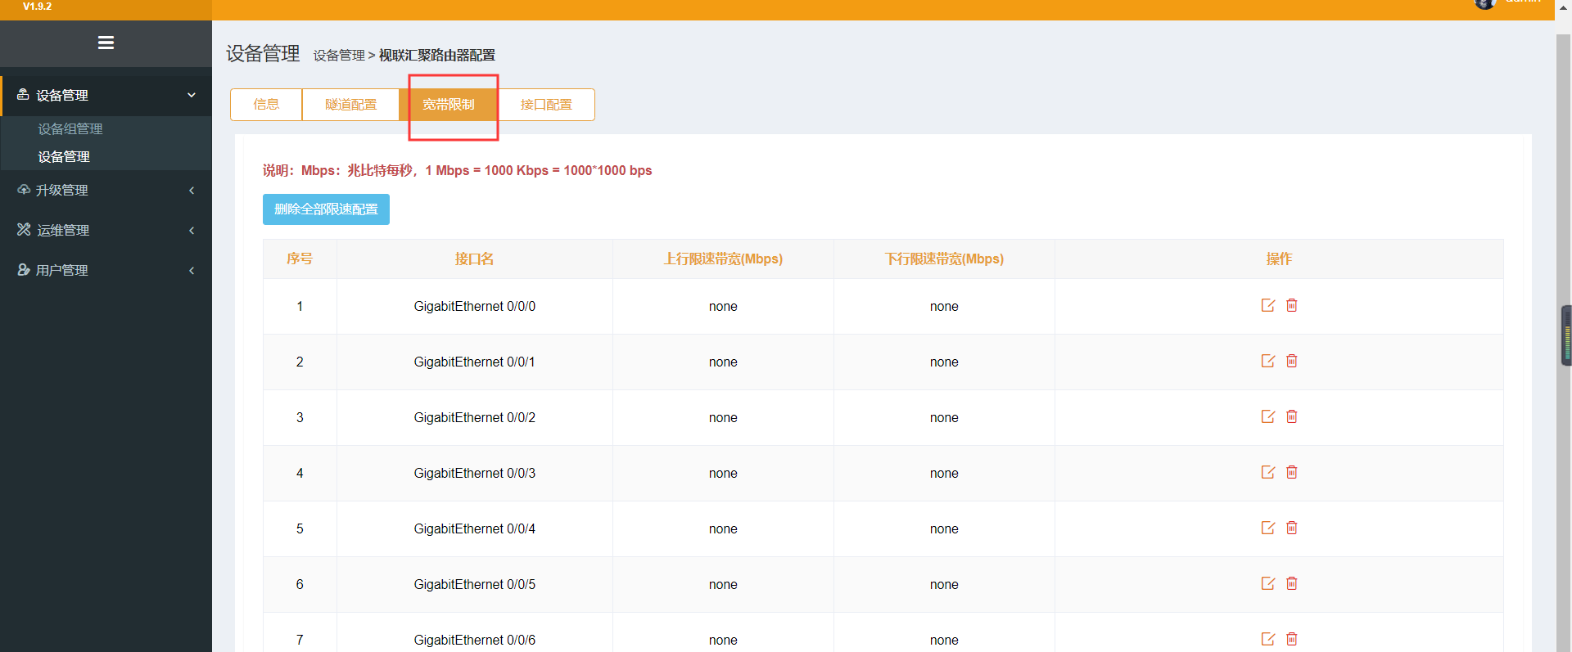

9、点击编辑按钮，可以对当前接口的带宽进行限速操作，点击确认后显示在当前列表，点击删除按钮则删除当前配置的限速配置

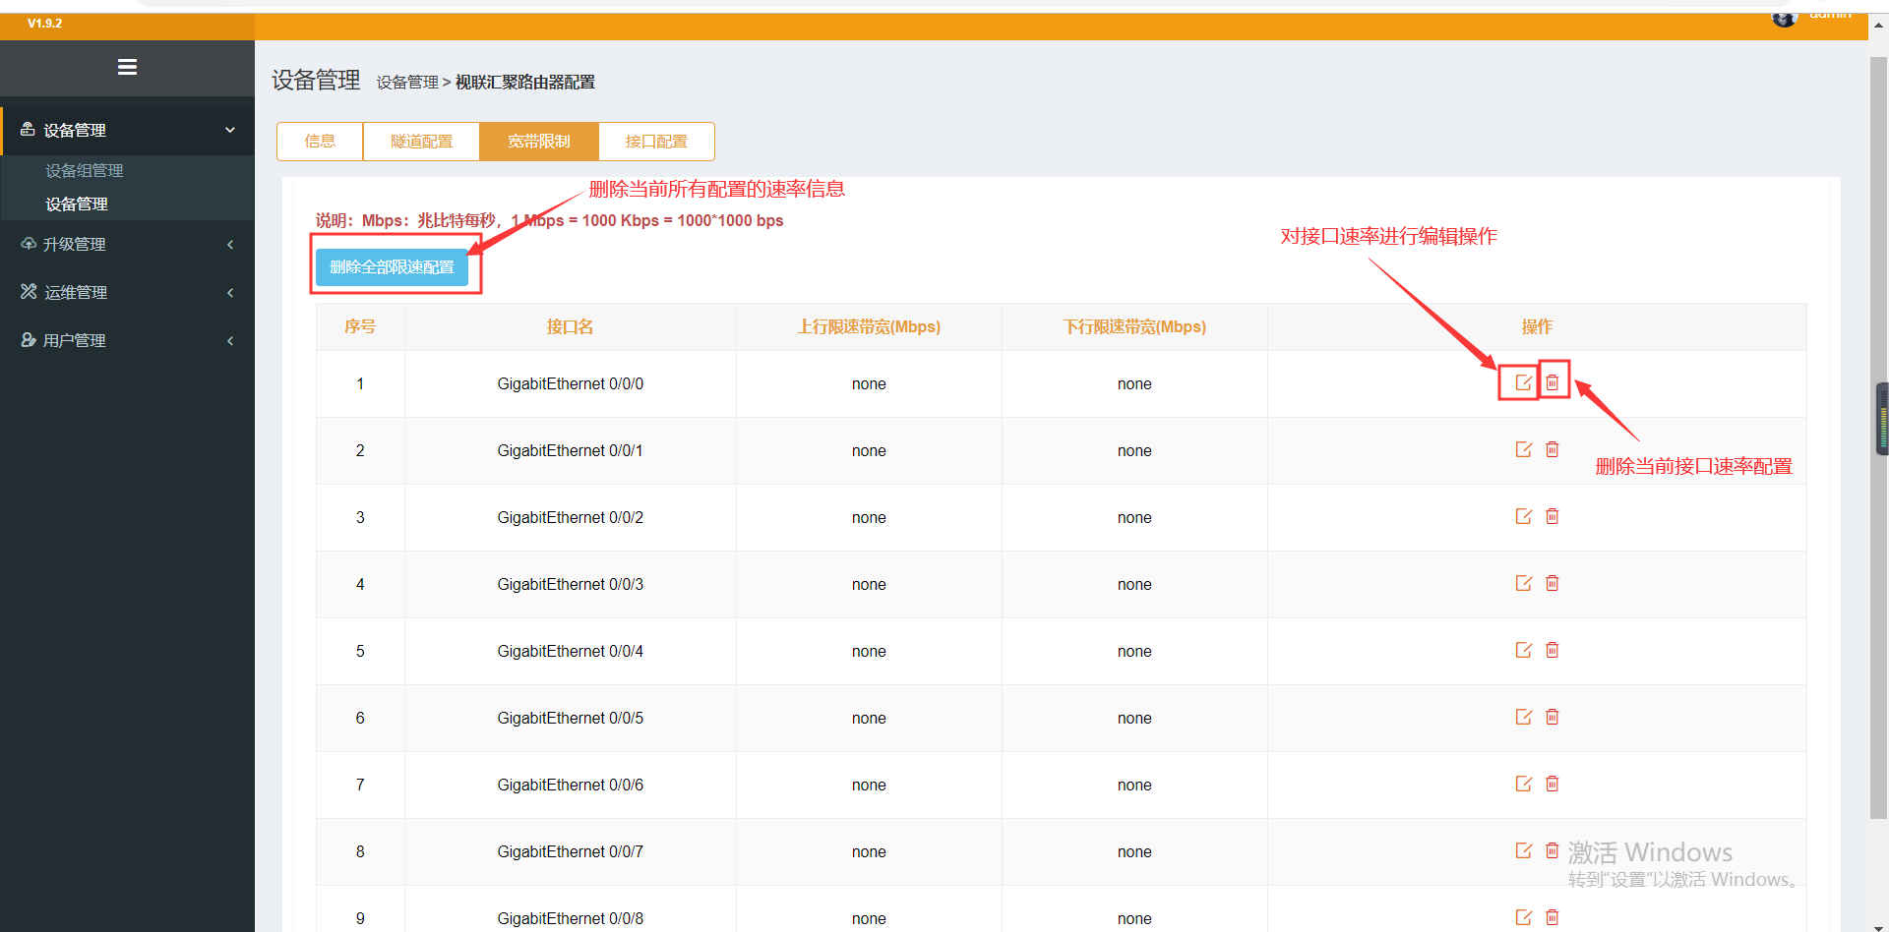

10、点击接口配置，进入接口配置界面

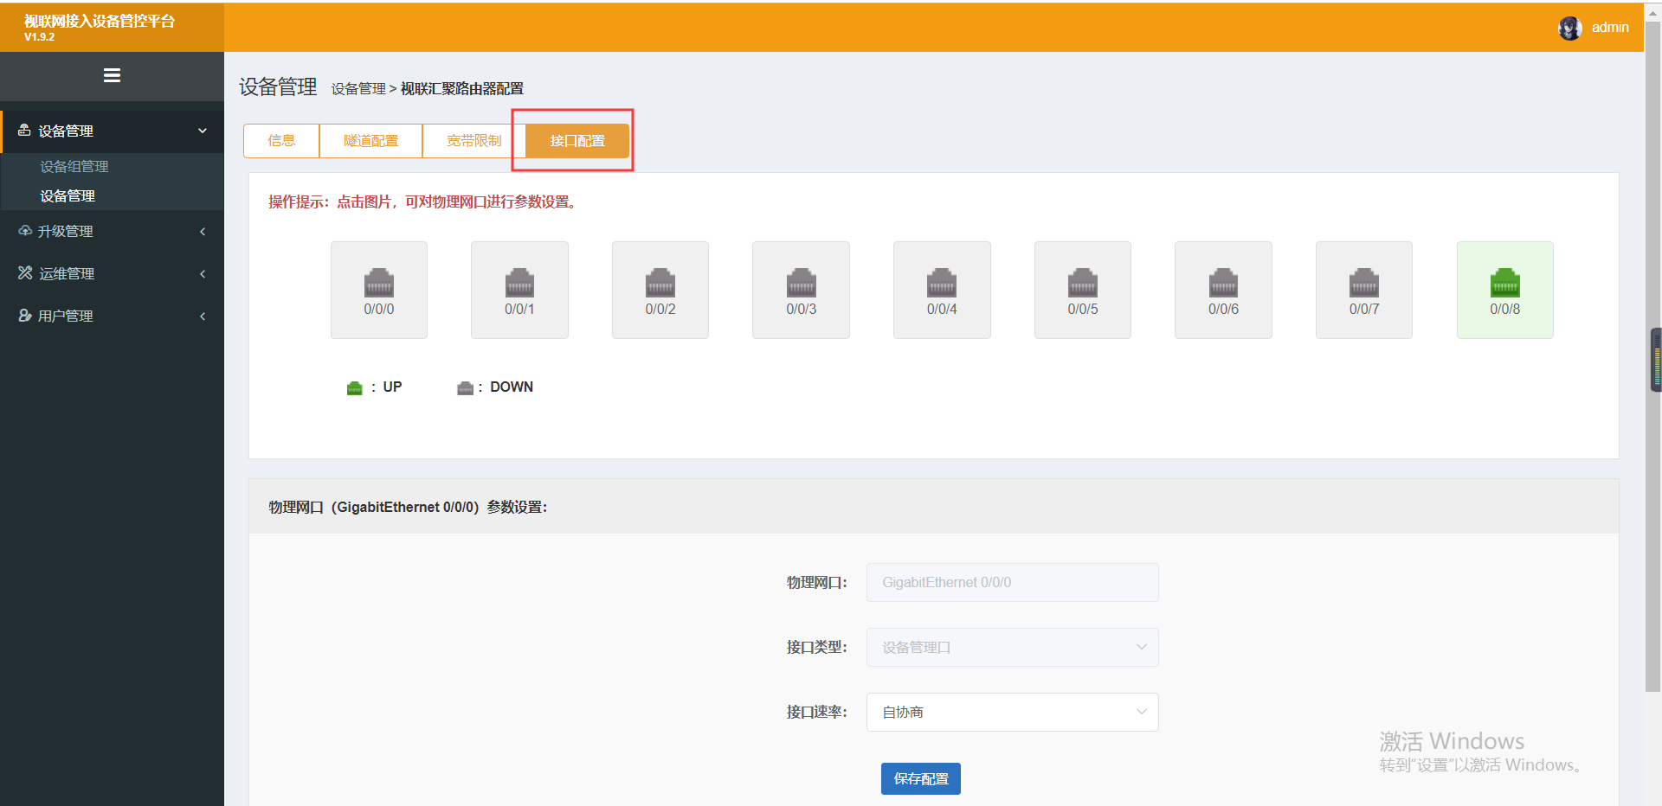

11、点击不同的接口可以对该接口进行配置，0/0/8口默认为视联网口，无法做业务，其他口为业务口，如下图

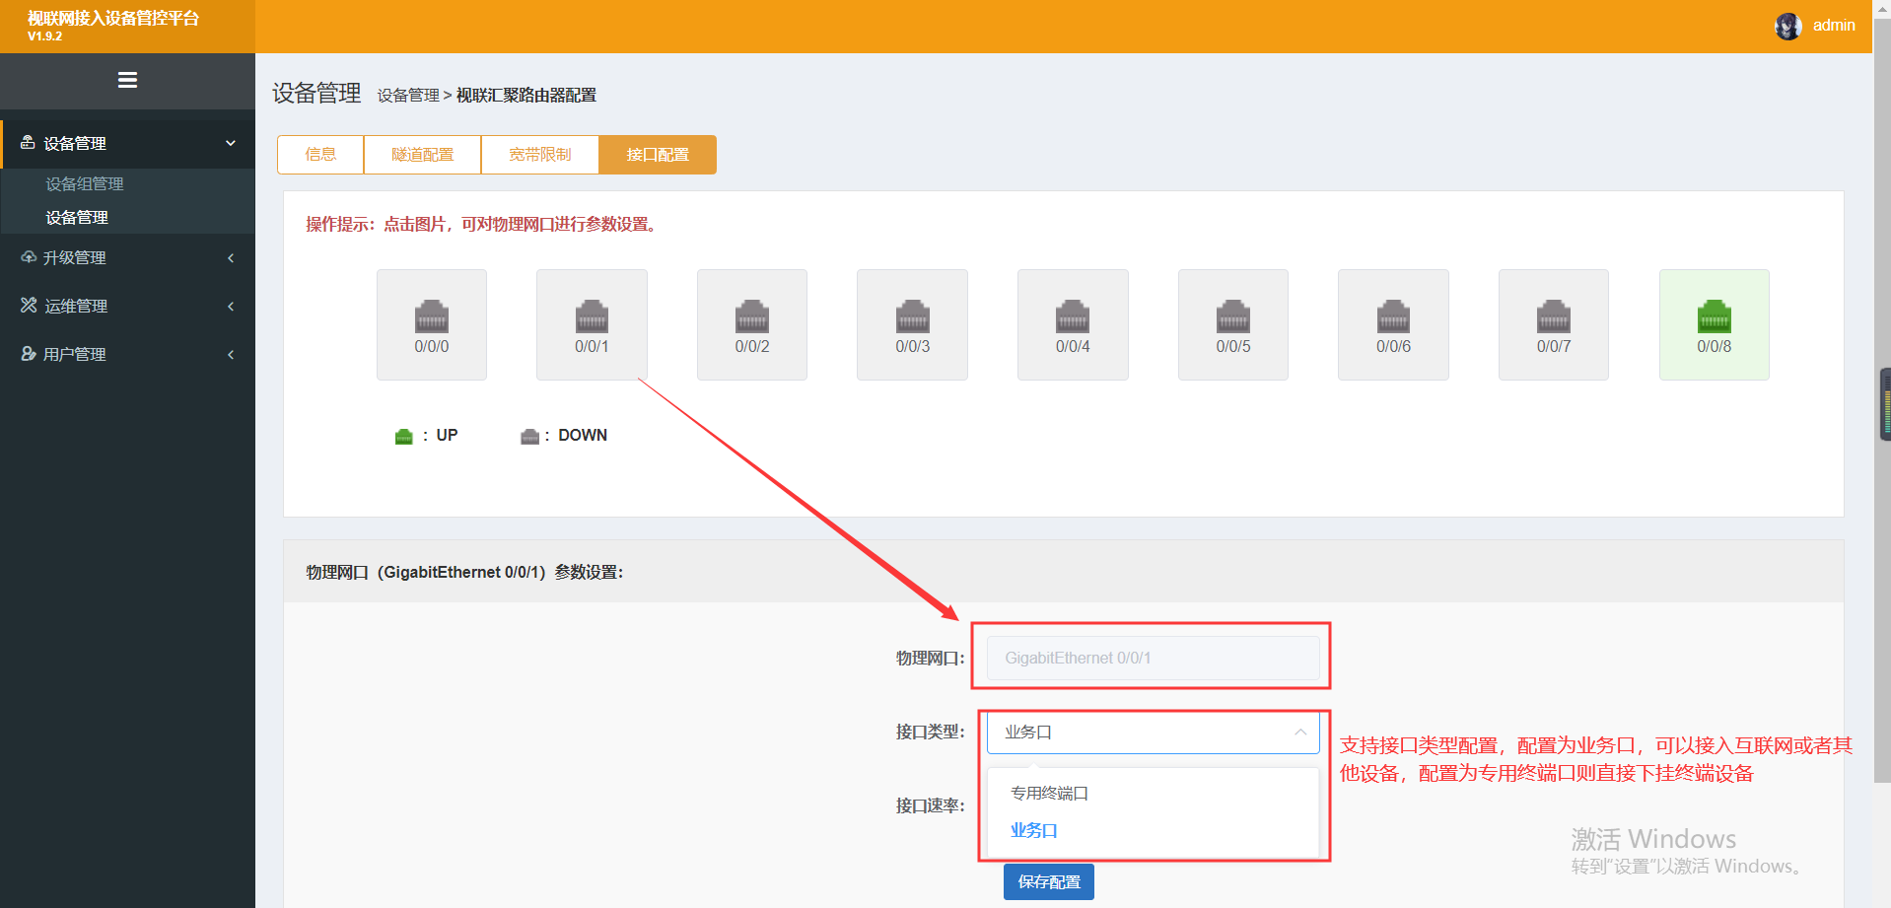

1. 选中物理口，可以对物理口速率进行选择，如下图：

